Universidad Tecnológica Nacional
Facultad Regional Paraná

Postgrado de Especialización en Higiene y Seguridad en el trabajo

Trabajo Final:
Análisis de Riesgos Laborales en el Hospital X

Autor: Ing. Sebastián M. Vicario
Director: Esp. Ing. Horacio P. Hollman

Junio de 2017

Contenido
INTRODUCCION 3
OBJETIVOS GENERALES 3
OBJETIVOS PARTICULARES 4
RIESGO DE INCENDIO Y EXPLOSIONES 4
Talleres generales 4
Sala de máquinas 15
RIESGO ELECTRICO 25
Quirófanos 26
Taller de refrigeración 30
Taller de Herrería 34
Taller de electromedicina 34
Sala de máquinas 38
RIESGO MECANICO 41
Perforadora de banco 41
Sierra circular 43
Sierra sinfín 48
Amoladora de banco 49
Sierra sensitiva 53
Aparatos sometidos a presión 54
ILUMINACION 60
Taller de herrería 62
RUIDO 66
Sala de maquinas 66
Oficina de Ingeniería 69
CONCLUSIONES 69
BIBLIOGRAFIA 70
ANEXO 71

INTRODUCCION
A lo largo de este trabajo final se realizó un análisis de las condiciones y medioambiente de trabajo en el Hospital X. Debido a su importancia en la zona y a la gran cantidad de derivaciones que recibe desde el interior de la provincia, esta institución cuenta con un edificio que ocupa un área de importantes dimensiones en el predio urbano, en el que diariamente desempeñan sus tareas una gran cantidad de trabajadores no solo del ámbito de la salud sino también de mantenimiento, sector que adquiere una gran importancia debido a la cantidad de servicios, equipamiento e infraestructura con que se cuenta.
En este caso, se seleccionaron solo algunas áreas de interés, como ser la de talleres generales donde se realizan las reparaciones (que incluye herrería, carpintería, albañilería, refrigeración y pintado), la sala de máquinas (donde se encuentra el generador eléctrico y los compresores), el área de electromedicina (donde se repara el equipamiento médico eléctrico y electrónico) y el nuevo sector de quirófanos inaugurado recientemente.
Se evaluaron e identificaron algunos de los riesgos presentes que resultaron inaceptables, poniendo especial atención a los de tipo mecánico, eléctrico, incendio, iluminación, ruido, y proponiendo acciones correctivas dentro del marco de la Higiene y Seguridad Laboral para minimizar la probabilidad de ocurrencia de accidentes y/o enfermedades profesionales. Todo esto se llevó a cabo teniendo en cuenta el marco normativo vigente y los protocolos de medición que figuran en él.
La inquietud por realizar este trabajo surge a raíz de la internación de un familiar en el
Hospital y de haber observado algunas falencias desde el punto de vista preventivo. Si bien es de amplio conocimiento el estado en el que se encuentran algunos edificios públicos, pocas veces nos detenemos a reflexionar acerca de los riesgos a los cuales se hallan expuestos los trabajadores.

OBJETIVOS GENERALES
Se pretende analizar los distintos escenarios de riesgo y su correspondiente evaluación en las áreas de interés (talleres generales, sala de máquinas, área de electromedicina y quirófanos) del hospital X de la ciudad de XXX., según las normas de Higiene y Seguridad.

OBJETIVOS PARTICULARES
- Evaluar las protecciones contra incendios que existen en el sector de Talleres generales, Electromedicina y Sala de máquinas del hospital X (Dto. 351/79, Anexo VII Cap 18).
- Determinar el riesgo eléctrico en Quirófanos, Electromedicina y Talleres generales (Dto. 351/79, Anexo VI Capitulo 14), como del riesgo mecánico en el área de Talleres generales y Sala de máquinas del hospital X. Utilización de elementos de protección personal (Dto. 351/79, Cap 15 y 19).
- Verificación del cumplimiento del Dto. 351/79 (Anexo I, Cap 16) en la sala de máquinas del hospital X (Aparatos que puedan desarrollar presión interna).
- Medición de la iluminación en el Taller de herrería (Dto. 351/79, Anexo IV, Cap12) y verificación del cumplimiento de los valores establecidos del hospital X.
- Medición y verificación del nivel de ruido en la oficina de Ingeniería y en Sala de máquinas del hospital X (Dto. 351/79, Anexo V, Cap 13).

RIESGO DE INCENDIO Y EXPLOSIONES
A continuación se presenta el análisis del estado de protección contra incendios según lo establecido en el Decreto 351/79 Capitulo 18 que reglamenta la Ley 19587. Además se adicionaron criterios de la NFPA (National Fire Protection Association) debido a que la antigüedad de nuestra legislación obliga a incorporar criterios más actualizados para la prevención y lucha contra el fuego. Esto es lo que la autoridad de aplicación (bomberos Zapadores) realiza a la hora de habilitar un determinado edificio, amparándose en el artículo 160 del mismo Decreto: “La autoridad competente podrá exigir, cuando sea necesario, protecciones diferentes a las establecidas en este capítulo” (Dec. 351/79. 06/02/1979).

Talleres generales
El primer sector analizado es el de Talleres Generales del Hospital X, el cual se encuentra localizado en el subsuelo del edificio y comprende los talleres de albañilería, herrería, refrigeración, pinturas, carpintería y electricidad. Debido a la cercanía que existe con el área de Electromedicina y a la ausencia de puertas cortafuegos, convinimos en tomar toda la superficie como un mismo sector de incendio (ver imagen N°1).
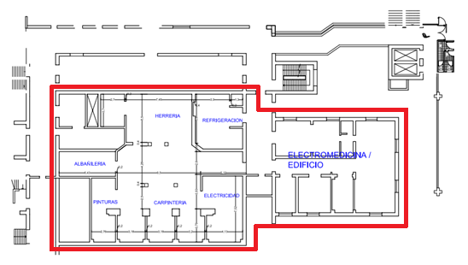
Imagen N°1: Plano del sector de Talleres

Los talleres tienen una superficie aproximada de 375m² mientras que electromedicina adiciona otros 216m², resultando un total de 591m². Lo primero que se observa al ingresar a cualquiera de los sectores es una gran cantidad de elementos que obstruyen el paso y dificultan el normal ejercicio de las tareas, sumado a la suciedad típica de las labores que se llevan a cabo. Al ser estos elementos muchas veces combustibles, aportan una considerable carga de fuego que luego debe ser ponderada a la hora de analizar el riesgo y la cantidad de unidades extintoras a instalar. Este factor es muy interesante de subrayar, debido a que a pesar de ser fácilmente evitable no se ha podido imponer de manera efectiva (según refieren las autoridades del sector), una actitud proactiva de parte de los operarios que permita mantener el orden y la limpieza en niveles aceptables. Por otra parte, existe una gran dificultad a nivel burocrático para poder dar de baja los elementos en desuso que están inventariados, como equipamiento médico obsoleto, muebles y otros objetos que terminan siendo almacenados en cualquier sitio, ocupando un lugar innecesario e incluso obstruyendo el paso y agregando carga de fuego.
Esta situación puede visualizarse en las imágenes N°2 y 3. Obsérvese la presencia de materiales combustibles en cercanías de las máquinas de corte, lo cual constituye un riesgo de incendio ante la posibilidad de que una partícula incandescente se desprenda de la máquina y caiga sobre ellos.
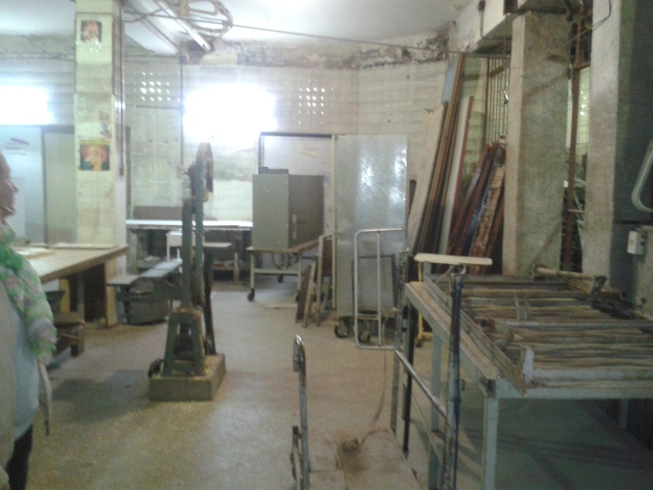
Imagen N°2: Talleres Generales

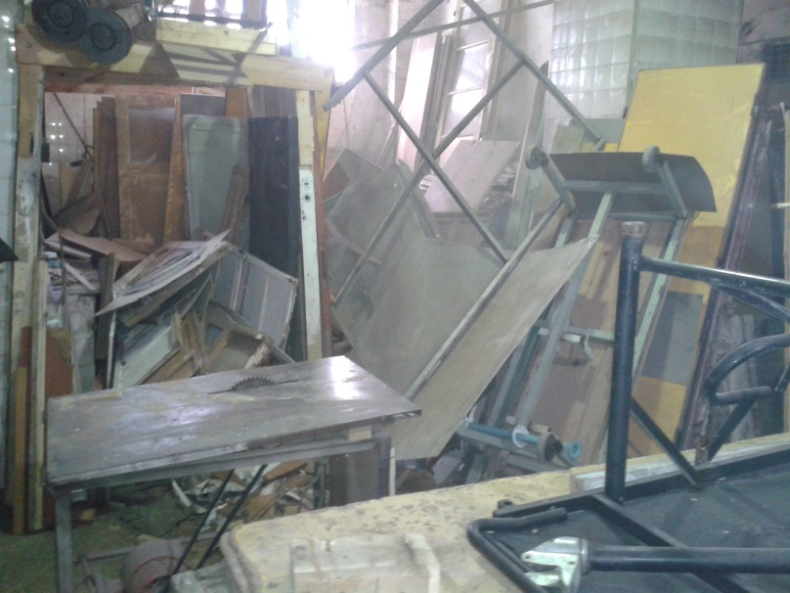
Imagen N°3: Talleres Generales

En el sector de Electromedicina hay 8 puestos de trabajo construidos en madera aglomerada. Las falencias antes citadas se repiten en este sector (ver imágenes N°4 a 11).
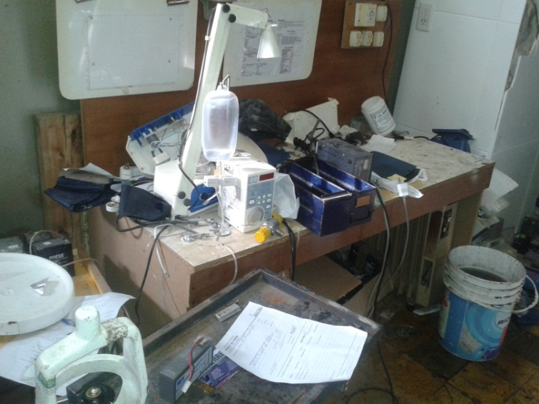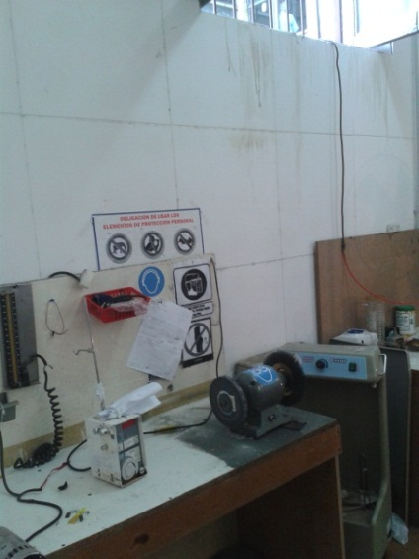
Imágenes N°4 - 5: Taller de Electromedicina

Aquí también se observa presencia de materiales plásticos, algunos de los cuales podrían liberar sustancias toxicas producto de la combustión, pudiendo provocar la intoxicación o incluso la muerte por inhalación.
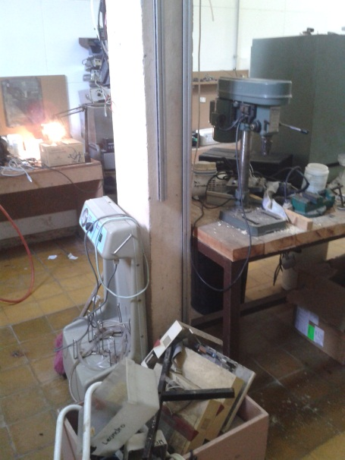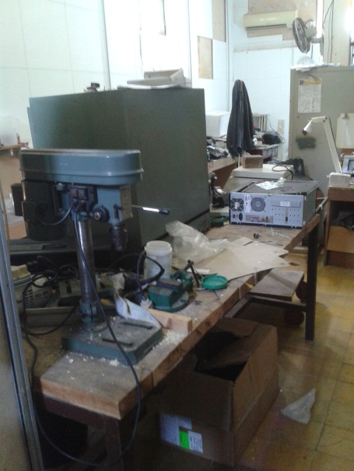
Imágenes N°6 - 7: Taller de Electromedicina

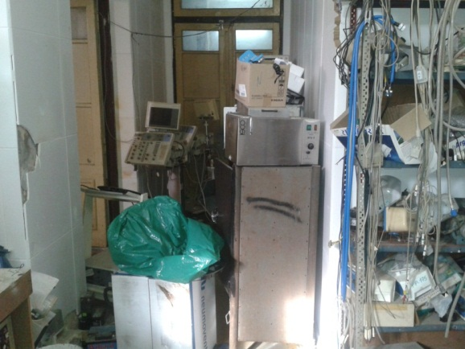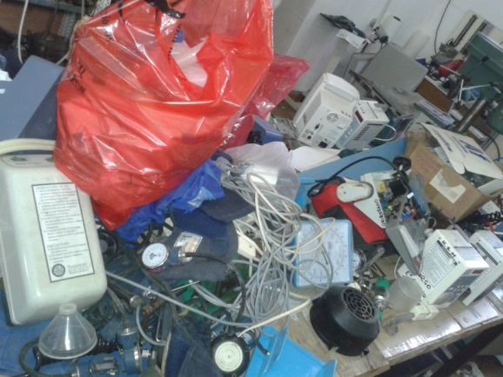
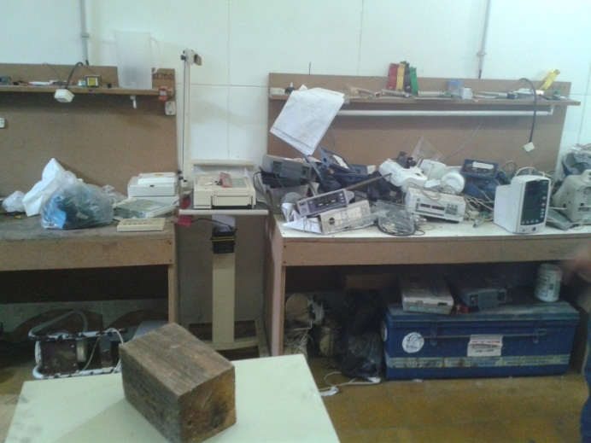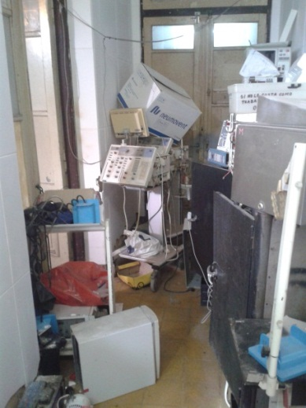
Imágenes N°8-11: Taller de Electromedicina

Para analizar el riesgo de incendio debe primeramente hacerse un relevamiento con el objetivo de poder estimar el tipo y cantidad de materiales combustibles que allí se encuentran. Estos datos hicieron posible calcular la carga de fuego del sector.
En el caso de los talleres, se contabilizaron aproximadamente 2000 Kg de combustible, constituido fundamentalmente por madera, MDF y PVC, este último utilizado para la fabricación de los gabinetes de equipos electrónicos y su cableado eléctrico. Los resultados se muestran en la siguiente tabla:

Combustible | Riesgo del combustible | Cantidad [Kg] | Poder Calorífico [Mcal/Kg] | Carga Calor [MCal]
Madera | 3 | 1500 | 4,4 | 6600
PVC | 3 | 500 | 6 | 3000
Cartón | 3 | 10 | 4 | 40

Tabla N°1: Materiales combustibles en el sector de Talleres Generales.
La carga de calor total surge de sumar la contribución de todos los materiales, es decir:
Carga de Calor Total = 6600[MCal] + 3000[MCal] + 40[MCal] = 9640 [MCal] = = 9640000[Kcal]
Luego se divide entre el poder calorífico de la madera para establecer una equivalencia en peso de madera:
Pm= 9640000[Kcal]/4400[Kcal/Kg]= 2190,9 [Kg]
Entonces la carga de fuego resulta:
Qf= 2191 [Kg] / 591$\left[m^{2}\right]$= 3,7[${Kg}/{m^{2}}$]
Luego se procedió a tipificar el riesgo de acuerdo a la tabla N°2, donde para una actividad industrial que opera con material Muy combustible resulta un riesgo 3 (R3):
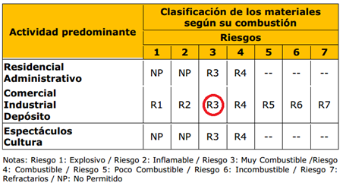
Tabla N°2: Tipificación del riesgo según los materiales combustibles y la actividad desarrollada.

De la tabla N°3 contenida en el mismo Anexo, se puede concluir que para una carga de fuego de hasta 15[${Kg}/{m^{2}}$] y un riesgo 3 hace falta un potencial extintor mínimo para fuegos Clase A de 1A en el sector de incendio:

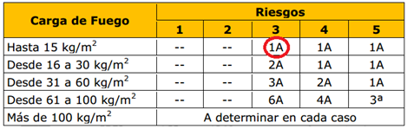
Tabla N°3: Potencial extintor mínimo Vs. carga de fuego y nivel de riesgo.

Según la superficie ocupada, el Dec.351 establece un mínimo de un matafuego cada 200$\left[m^{2}\right]$, con lo cual la cantidad de matafuegos resulta:
591$\left[m^{2}\right]$/200$\left[m^{2}\right]$= 2,955 ≈ 3
El potencial extintor de estos 3 matafuegos debe llegar a ser de al menos 1A para este sector de incendio y deben estar distribuidos de tal forma que la distancia a recorrer hasta cada matafuegos sea de 20m (fuegos Clase A). Nótese el bajo requerimiento exigido por la norma en este caso.
Por otro lado, si se toman en cuenta las recomendaciones de la NFPA, que establece la utilización de 5 unidades extintoras por cada 200$\left[m^{2}\right]$, resultarán necesarias:
591$\left[m^{2}\right]$/200$\left[m^{2}\right]$ x 5u.e.= 15 u.e.
Estas 15 unidades extintoras se deben distribuir de manera tal que el 60% correspondan a fuego Clase A (9 u.e.) y el 40% restante a fuego clase BC (6 u.e.).
Se propone utilizar, en este caso, matafuegos tipo ABC de 5Kg cuyo poder extintor es de 4AB - 20BC, por lo que sería suficiente utilizar 3 matafuegos, lográndose un potencial de 12AB – 60BC.
La ubicación propuesta de los extintores se muestra en la imagen N°12.

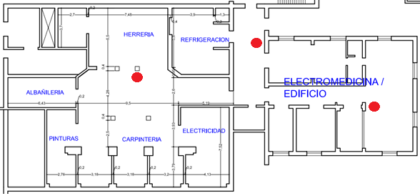
Imagen N°12: Talleres Generales. Ubicación propuesta para los extintores.

Otro aspecto a considerar es que cada sector de incendio debe estar contenido por muros con resistencia al fuego de acuerdo al riesgo y a la carga de fuego, según la tabla N°4 (ventilación natural):
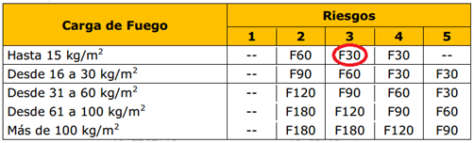
Tabla N°4: Resistencia al fuego de los materiales estructurales y constructivos en función de la carga de fuego y el nivel de riesgo.

En el caso analizado los muros deberían tener una resistencia F30. Las puertas, en caso de existir deberían ser de doble contacto y tener una resistencia al fuego de iguales características que el muro.
En la imagen N°13 se muestra el Cuadro de protección contra incendios (Dec. 351/79) que establece las condiciones específicas que se deben cumplir para una actividad en particular. En el caso de los talleres se puede hablar de un uso industrial con riesgo 3, y en base a esto en la fila correspondiente (resaltada en la imagen) se van conociendo los requerimientos de situación, construcción y extinción.

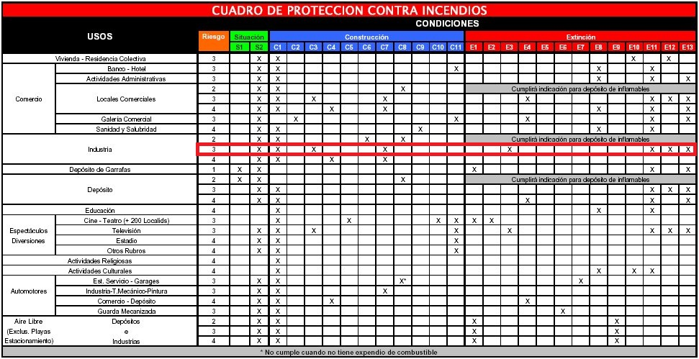
Imagen N°13: Cuadro de protección contra incendios.

“Condición de situación
S2: Cualquiera sea la ubicación del edificio, estando este en zona urbana o densamente poblada, el predio debería cercarse preferentemente (salvo las aberturas exteriores de comunicación), con un muro de 3,00 m. de altura mínima y 0,30 m. de espesor de albañilería de ladrillos macizos o 0,08 m. de hormigón. Cumple.

Condiciones de Construcción
C1: Las cajas de ascensores y montacargas estarán limitadas por muros de resistencia al fuego, del mismo rango que el exigido para los muros, y serán de doble contacto y estarán provistas de cierre automático. No aplica.
C3: Los sectores de incendio deberán tener una superficie de piso no mayor de 1.000 m2. Si la superficie es superior a 1.000 m2, deben efectuarse subdivisiones con muros cortafuego de modo tal que los nuevos ambientes no excedan el área antedicha. En lugar de la interposición de muros cortafuego, podrá protegerse toda el área con rociadores automáticos para superficies de piso cubiertas que no superen los 2.000 m2. No aplica.
C7: En los depósitos de materiales en estado líquido, con capacidad superior a 3.000 litros, se deberán adoptar medidas que aseguren la estanqueidad del lugar que los contiene. No aplica.
Condiciones de Extinción:
E3: Cada sector de incendio con superficie de piso mayor que 600 m2 deberá cumplir la Condición E 1; la superficie citada se reducirá a 300 m2 en subsuelos. (Condición E 1: Se instalará un servicio de agua, cuya fuente de alimentación será determinada por la autoridad de bomberos de la jurisdicción correspondiente. En actividades predominantes o secundarias, cuando se demuestre la inconveniencia de este medio de extinción, la autoridad competente exigirá su sustitución por otro distinto de eficacia adecuada). No cumple.
E11: Cuando el edificio conste de piso bajo y más de 2 pisos altos y además tenga una superficie de piso que sumada exceda los 900 m2 contará con avisadores automáticos y/o detectores de incendio. No cumple.
E12: Cuando el edificio conste de piso bajo y más de dos pisos altos y además tenga una superficie de piso que acumulada exceda los 900 m2, contará con rociadores automáticos. No cumple.
E13: En los locales que requieran esta Condición, con superficie mayor de 100 m2, la estiba distará 1 m. de ejes divisorios. Cuando la superficie exceda de 250 m2, habrá camino de ronda, a lo largo de todos los muros y entre estibas. Ninguna estiba ocupará más de 200 m2 de solado y su altura máxima permitirá una separación respecto del artefacto lumínico ubicado en la perpendicular de la estiba no inferior a 0,25 m. No aplica.”
Una vez analizadas las condiciones de situación, construcción y extinción específicas se debe estimar la cantidad y el ancho de las salidas de escape del sector de incendio de acuerdo al Dec 351. Se debe determinar primero el factor de ocupación teniendo en cuenta la tabla N°5 que se muestra a continuación:

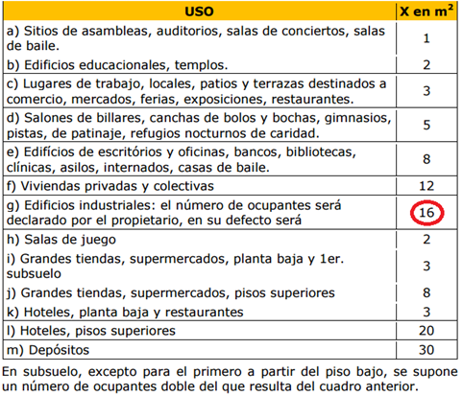
Tabla N°5: Factor de ocupación.

Para el caso de edificios industriales el número por defecto es de 16 $[m^{2}]$ por ocupante, lo que permite establecer que la cantidad de trabajadores en el sector de incendio será de:
591$\left[m^{2}\right]$/16$\left[m^{2}\right]$= 37
Pero como los talleres se encuentran en nivel de subsuelo, se toma el doble de ocupantes, es decir 74.
El número de anchos de salida viene dado por:
$$n=\frac{N}{100}=\frac{74}{100}=0,74≅1$$
Debido a que el mínimo es de 2 anchos de salida, será suficiente con una salida de escape de 0,96[m] de ancho medido entre zócalos debido a que se trata de un edificio antiguo.

Sala de máquinas
La sala de máquinas se encuentra en el subsuelo del edificio y fue considerada como un sector de incendio independiente. En la imagen N°14 se observa el plano correspondiente.
La superficie del lugar es de aproximadamente 600$m^{2}$ y aquí se encuentran los compresores, el grupo electrógeno (que se pone en marcha en caso de cortes de energía), tableros seccionales, tanques cisterna, electrobombas, etc. Antiguamente el hospital contaba con una caldera que estaba ubicada en este sector pero hoy en día se encuentra fuera de servicio.

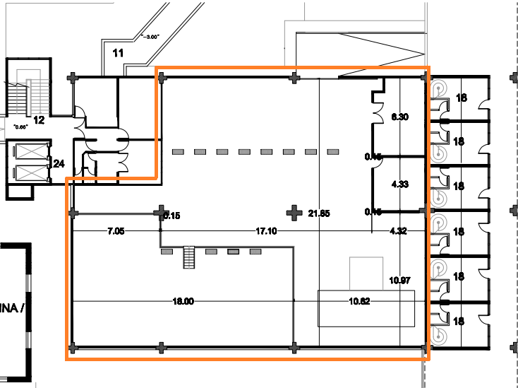
Imagen N°14: Sala de máquinas

Un relevamiento en este sector de incendio dio como resultado aproximadamente 500 Kg de madera, MDF y PVC proveniente en su mayoría de mobiliario y equipamiento médico en desuso. También se observan recipientes de aceite vacíos y los tanques de gasoil que alimentan al generador, los cuales tienen una capacidad de 1900 litros (si bien se asegura desde mantenimiento que nunca se llenan más allá de la mitad de su capacidad).
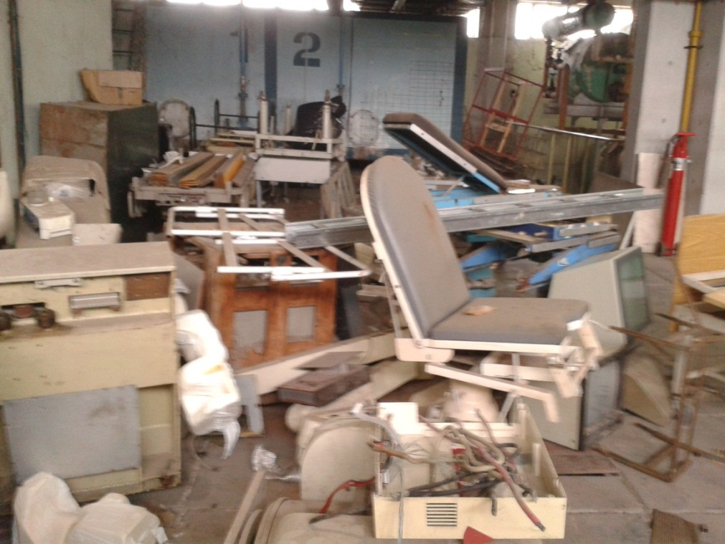
Imagen N°15: Sala de máquinas. Mobiliario y equipamiento obsoleto.

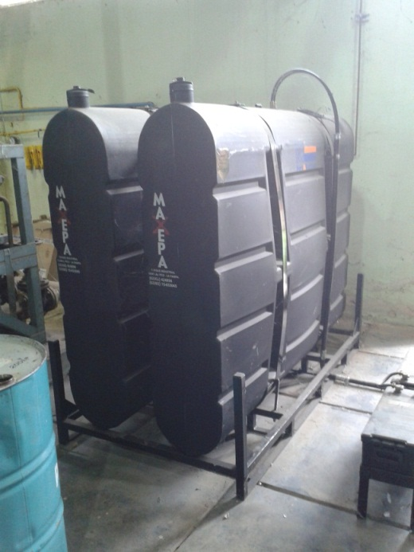
Imagen N°16: Sala de máquinas. Tanques de combustible del generador.
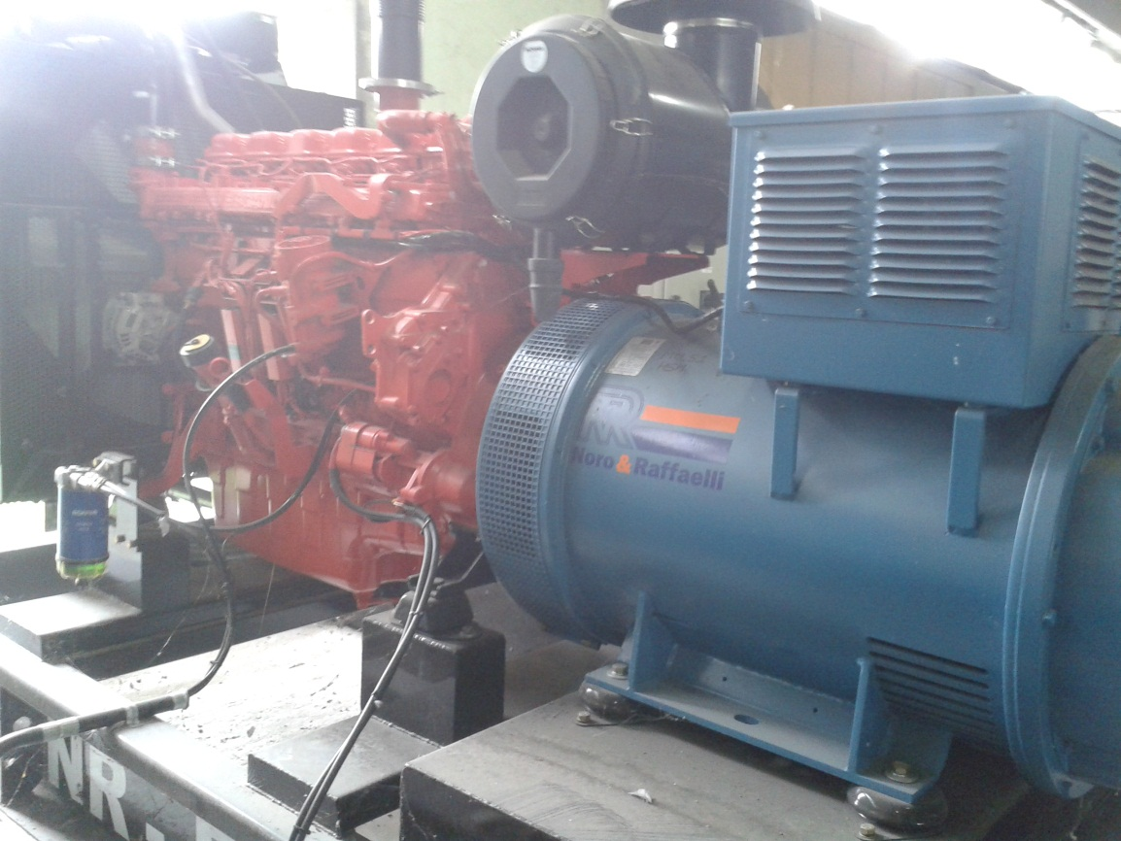
Imagen N°17: Sala de máquinas. Generador eléctrico.

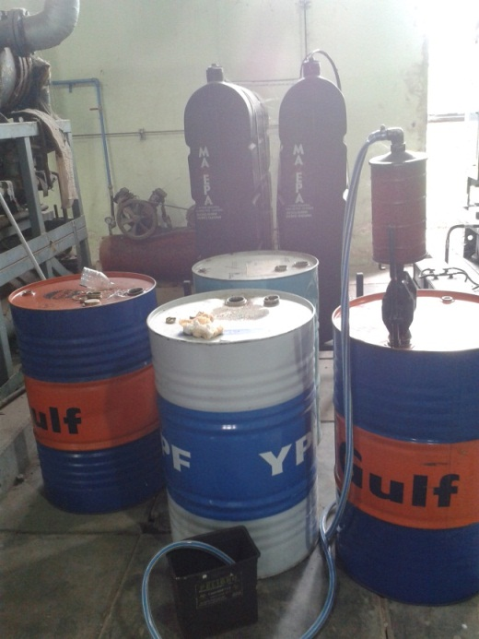
Imagen N°18: Sala de máquinas. Recipientes de lubricante.

Análogamente a lo realizado en el sector de incendio anterior, se tabularon los distintos combustibles encontrados, de modo tal de poder ponderar sus respectivas cargas de fuego:

Combustible | Riesgo del combustible | Cantidad [Kg] | Poder Calorífico [Mcal/Kg] | Carga Calor [MCal]
Madera | 3 | 400 | 4,4 | 1760
PVC | 3 | 100 | 6 | 600
Gasoil* | 2 | 533 | 10,9 | 5809,7

*Un litro de gasoil tiene un peso aproximado de 840g a 15°C.
Tabla N°6: Materiales combustibles en Sala de máquinas.

La carga de calor total surge de sumar la contribución de todos los materiales contenidos en la tabla N°6, es decir:
Carga de Calor Total = 1760[MCal] + 600[MCal] + 5809,7[MCal] = 8169,7 [MCal] = =8169700[Kcal]
Luego se divide entre el poder calorífico de la madera para establecer una equivalencia en peso de madera:
Pm= 8169700 [Kcal]/4400[Kcal/Kg]= 1856,75 [Kg]
Entonces la carga de fuego resulta:
Qf= 1856,75 [Kg] / 600$\left[m^{2}\right]$= 3,09[${Kg}/{m^{2}}$]
El gasoil es un combustible inflamable de segunda categoría según se definió en el punto 1.5.3 del anexo 18 Dec. 351/79. Se procedió entonces a tipificar el riesgo de acuerdo a la tabla N°7, donde para una actividad industrial que opera con material inflamable resulta un riesgo 2 (R2):
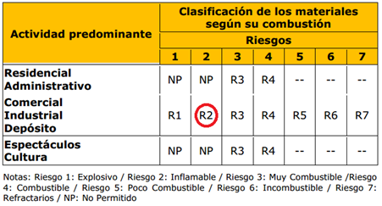
Tabla N°7: Tipificación del riesgo según los materiales combustibles y la actividad desarrollada.

Se puede concluir que para una carga de fuego de hasta 15[${Kg}/{m^{2}}$] y un riesgo 2 hace falta un potencial extintor mínimo para fuegos Clase B de 6B en el sector de incendio, lo cual se muestra en la tabla N°8:
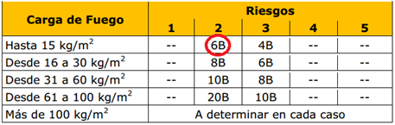
Tabla N°8: Potencial extintor mínimo Vs. carga de fuego y nivel de riesgo.
El Dec.351 establece un mínimo de un matafuego cada 200$\left[m^{2}\right]$, con lo cual la cantidad de matafuegos resulta:
600$\left[m^{2}\right]$/200$\left[m^{2}\right]$= 3
El potencial extintor de estos 3 matafuegos debe llegar a ser de al menos 6B para este sector de incendio y deben estar distribuidos de tal forma que la distancia a recorrer hasta cada matafuegos sea de 10m (fuegos Clase B). Si se toman en cuenta las recomendaciones de la NFPA, que establece la utilización de 5 unidades extintoras por cada 200$\left[m^{2}\right]$, resultarán necesarias:
600$\left[m^{2}\right]$/200$\left[m^{2}\right]$ x 5u.e.= 15 u.e.
Estas 15 unidades extintoras se deberían distribuir de manera tal que el 60% correspondan a fuego Clase B (9 u.e.) y el 40% restante a fuego clase A (6 u.e.).
Se propone utilizar matafuegos tipo ABC de 5Kg cuyo poder extintor es de 4AB - 20BC, por lo que sería suficiente utilizar 3 matafuegos, lográndose un potencial de 12AB – 60BC. Sin embargo, las dimensiones del sector obligarán a colocar un mínimo de 5 matafuegos debido al tipo de fuego y a la cercanía mínima exigida.
La ubicación propuesta de los extintores se muestra en la imagen N°19:

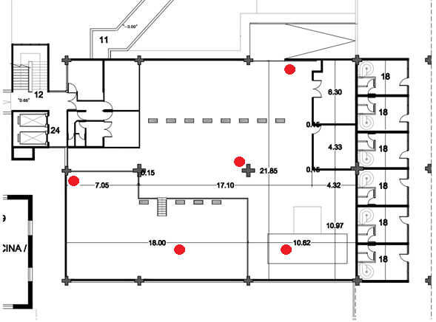
Imagen N°19: Sala de máquinas. Ubicación propuesta para los extintores.

Teniendo en cuenta la carga de fuego y el nivel de riesgo del sector, los muros de la sala de máquinas deberán contar con una resistencia al fuego F60 según la tabla N°9 (ventilación natural):
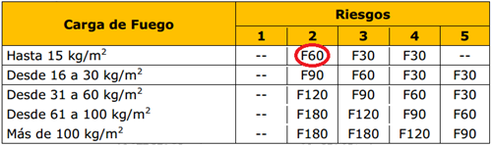
Tabla N°9: Resistencia al fuego de los materiales estructurales y constructivos en función de la carga de fuego y el nivel de riesgo.

En la imagen N°20 se muestra el Cuadro de protección contra incendios (Dec. 351/79). En el caso de la sala de máquinas existe un riesgo 2, y en base a esto en la fila correspondiente (resaltada en la imagen) se van conociendo los requerimientos de situación, construcción y extinción.

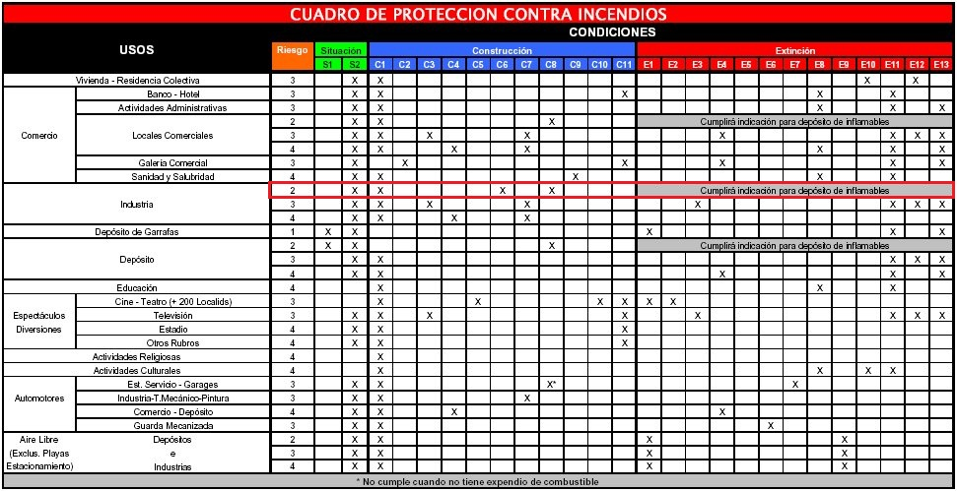
Imagen N°20: Cuadro de protección contra incendios.

“Condición de situación
S2: Cualquiera sea la ubicación del edificio, estando este en zona urbana o densamente poblada, el predio deberá cercarse preferentemente (salvo las aberturas exteriores de comunicación), con un muro de 3,00 m. de altura mínima y 0,30 m. de espesor de albañilería de ladrillos macizos o 0,08 m. de hormigón. Cumple.
Condiciones de Construcción
C1: Las cajas de ascensores y montacargas estarán limitadas por muros de resistencia al fuego, del mismo rango que el exigido para los muros, y serán de doble contacto y estarán provistas de cierre automático. No aplica.
C6:
6.2.6.1. Los locales donde utilicen películas inflamables serán construidos en una sola planta sin edificación superior y convenientemente aislados de los depósitos, locales de revisión y dependencias. Sin embargo, cuando se utilicen equipos blindados podrá construirse un piso alto. No cumple.
6.2.6.2. Tendrán dos puertas que abrirán hacia el exterior, alejadas entre sí, para facilitar una rápida evacuación. Las puertas serán de igual resistencia al fuego que el ambiente y darán a un pasillo, antecámara o patio, que comunique directamente con los medios de escape exigidos. No cumple.
Sólo podrán funcionar con una puerta de las características especificadas las siguientes secciones:
6.2.6.2.1. Depósitos: cuyas estanterías estén alejadas no menos de 1 m. del eje de la puerta, que entre ellas exista una distancia no menor a 1,50 m. y que el punto más alejado del local diste no más que 3 m. del mencionado eje.
6.2.6.2.2. Talleres de revelación: cuando sólo se utilicen equipos blindados.
6.2.6.3. Los depósitos de películas inflamables tendrán compartimientos individuales con un volumen máximo de 30 m3 estarán independizados de todo otro local y sus estanterías serán incombustibles. No cumple.
6.2.6.4. La iluminación artificial del local en que se elaboren o almacenen películas inflamables, será con lámparas eléctricas protegidas e interruptores situados fuera del local y en el caso de situarse dentro del local estarán blindados. No cumple.
C8: Solamente puede existir un piso alto destinado para oficina o trabajo, como dependencia del piso inferior, constituyendo una misma unidad de trabajo siempre que posea salida independiente. Se exceptúan estaciones de servicio donde se podrá construir pisos elevados destinados a garaje. En ningún caso se permitirá la construcción de subsuelos. No cumple.
Condiciones de Extinción:
Cumplirá indicación para depósito de inflamables.”
Aquí es oportuno mencionar que el artículo 164 en el inciso 2 prohíbe el almacenamiento de material inflamable a excepción de aquellos lugares donde se haga necesario para la realización de las actividades, en cuyo caso establece un límite de 200 litros para combustibles inflamables de primera categoría o sus equivalentes. Debido a que el gasoil corresponde al grupo de inflamables de segunda categoría, se puede hallar la equivalencia gracias al art. 168, que establece que 1 litro de inflamable de primera categoría equivale a 3 litros de inflamable de segunda categoría. Esto lleva a concluir que los tanques de 1900 litros de gasoil equivalen a 634 litros de inflamable de primera categoría, como sería el caso de la nafta y por ende se estaría superando el máximo impuesto por el Decreto. En consecuencia, aquí resulta imperiosa la instalación de un tanque cuya capacidad máxima sea menor a 600 litros de gasoil, de lo contrario, el art.165 establece una serie de requisitos para los depósitos de inflamables con capacidad de hasta 500 litros de primera categoría o sus equivalentes.
Para calcular ahora la cantidad y el ancho de las salidas de escape de este sector de incendio se debe determinar primero el factor de ocupación (ver tabla del punto 3.1.2). Para el caso de edificios industriales el número por defecto es de 16 $[m^{2}]$ por ocupante, lo que permite establecer que la cantidad de trabajadores en el sector de incendio será de:
600$\left[m^{2}\right]$/16$\left[m^{2}\right]$= 37,5
El número de anchos de salida viene dado por:
$$n=\frac{N}{100}=\frac{37,5}{100}=0,375≅1$$
Debido a que el mínimo es de 2 anchos de salida, será suficiente con una salida de escape de 0,96[m] de ancho medido entre zócalos debido a que se trata de un edificio antiguo.
Señalización
Además de contar con los matafuegos necesarios para una carga de fuego determinada, resulta fundamental que los mismos estén ubicados en lugares accesibles y libres de toda clase de obstáculos, donde habitualmente no se almacenen elementos que impidan o dificulten su manipulación (teniendo en cuenta la confusión natural que sucede a un principio de incendio). Antes de decidir su ubicación conviene reflexionar imaginando todas las eventualidades posibles. Los extintores ubicados sobre el probable riesgo pueden quedar anulados si las llamas no permiten el libre acceso. Para la correcta señalización se suele utilizar la norma IRAM 10005, que establece la colocación de una chapa baliza, tal como lo muestra la imagen N°21. Esta es una superficie con franjas blancas y rojas de 10 cm de ancho inclinadas en 45 º respecto de la horizontal. La parte superior de la chapa deber estar ubicada a 1,20 a 1,50 metros respecto del nivel de piso.

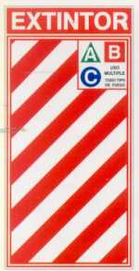
Imagen N°21: Chapa baliza.

Se debe indicar en la parte superior derecha de la chapa baliza las letras correspondientes a los tipos de fuego para los cuales es apto el matafuego en cuestión. Las letras deben ser rojas en fondo blanco y su tamaño será lo suficientemente grande como para visualizarlas desde una distancia de 5 metros. Sobre el piso debe pintarse una franja de 0,05 m de ancho alrededor del equipo, dejando 0,20 m libres a cada costado y 0,50 m libres al frente.
Por otra parte, si bien se observó la presencia de algunos carteles de salida, estos resultan insuficientes dadas las características del lugar. También se verificó la ausencia de prohibiciones y de marcado de escaleras y pisos. Se debe recordar que ante un incendio la visibilidad se reduce a cero por causa del humo, por lo cual es vital la presencia de estos elementos para poder evacuar con seguridad. La NFPA en su recomendación 101 establece criterios para el marcado de salidas de emergencia y la iluminación respectiva.

Detección
La detección de incendios consiste en descubrir y alertar que se está iniciando un incendio en un determinado lugar. Un sistema de detección de incendios debe ser rápido y confiable. De la rapidez dependerá la demora en la puesta en marcha del plan de emergencia y por tanto sus posibilidades de éxito; la fiabilidad es imprescindible para evitar que las falsas alarmas quiten credibilidad y confianza al sistema, lo que desembocaría en una pérdida de rapidez en la puesta en marcha del plan de emergencia.
La detección de un incendio se puede realizar gracias al alerta de los trabajadores que se encuentran en el lugar, mediante una instalación de detección automática, o por una combinación de ambas. La elección de uno u otro sistema se hará teniendo en cuenta ciertos criterios como por ejemplo velocidad de detección, presupuesto, etc.
El caso de los sectores analizados, el único medio de detección es el humano, conformado principalmente por los trabajadores de mantenimiento que cumplen horarios rotativos las 24 horas

RIESGO ELECTRICO
Siendo otro de los puntos a analizar el riesgo eléctrico se trabajó con referencia al Decreto 351/79 en el Anexo VI Capitulo 14 en donde brinda una serie de requisitos que se deben cumplir para el trabajo seguro con distintos niveles de tensión y bajo distintas condiciones. Sin embargo, en el punto 3 recomienda que se sigan las disposiciones de la Asociación Electrotécnica Argentina (AEA) en cuanto a la reglamentación para la ejecución de las instalaciones eléctricas. Es por esto que aquí se tendrá en cuenta la “Reglamentación para la ejecución de Instalaciones Eléctricas en Inmuebles (AEA90364-7-771)”, publicada en el año 2006. Esta otorga un marco normativo basado en estándares internacionales que regulan las pautas que deben ser tenidas en cuenta para lograr instalaciones seguras.
En todos los casos en que se detectaron no conformidades a lo expresado por esta reglamentación, se ofrecerán medidas correctivas a los efectos de disminuir los riesgos derivados de dichos incumplimientos, con la finalidad de proteger las instalaciones y la salud de los trabajadores.

Quirófanos
Pese a que las instalaciones fueron renovadas hace poco tiempo y que se ajustan a la normativa en la mayoría de los casos, se observaron incumplimientos en uno de los tableros, como se observa en la imagen N°22.
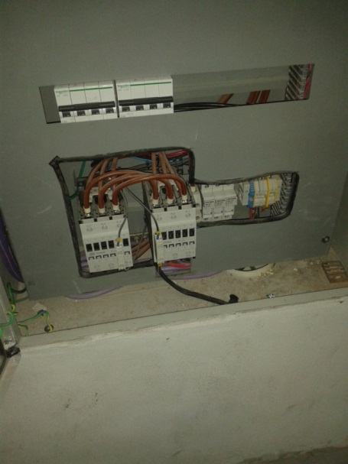
Imagen N°22: Tablero seccional quirófanos.

No conformidades:
1) Aberturas en la barrera de protección que permiten contacto directo con las partes activas (AEA 90364 - 771.18.1 y 771.20.2).
Cuando se adquirió el gabinete se eligió un contrafrente calado, que permite maximizar la utilización del tablero dando lugar a la mayor cantidad de elementos montados en el riel DIN. Sin embargo, cuando se colocan unos pocos módulos es necesario instalar tapas obturadoras en el resto del calado, de forma tal que no pueda accederse a las partes activas. Otro detalle que no fue tenido en cuenta es la profundidad que ocupan los contactores en el tablero. Para resolver esto, el instalador amplió el calado más allá de lo permitido, dejando los terminales expuestos.
2) No se respetan los colores designados para las fases (rojo, negro y marrón) y celeste/azul claro para el neutro (AEA 90364 - 771.12.3.13.5).
La normativa es clara con respecto a los colores que deben utilizarse para los conductores de las fases, neutro y tierra de protección:
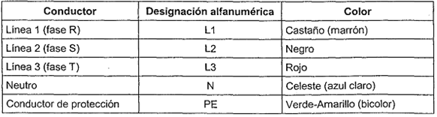
Tabla N°10: Colores normalizados para el cableado.

Acciones correctivas:
1) Para la línea de gabinetes utilizada en la instalación (Genrod S9000) existe una amplia línea de accesorios que posibilitan la adaptación de cualquier tipo de elemento de maniobra. Particularmente, para el caso de los contactos expuestos que se observan en la imagen N°22, es posible adquirir soportes regulables para contrafrente, lo que permitiría lograr una distancia adecuada entre los contactores y el contrafrente del tablero. También existen soportes regulables para riel DIN, lo que haría posible instalar los contactores en un riel separado y a distinto nivel del resto de los elementos.
Por otro lado, será necesario adquirir un nuevo contrafrente ciego y hacer las caladuras adecuadas (por corte laser o chorro de agua), o bien uno calado e instalar obturadores de modo tal que no exista posibilidad de contacto directo con partes activas. En la imagen N°23 se observa un extracto del catálogo de los tableros Genrod S9000 donde se explicita lo antedicho.
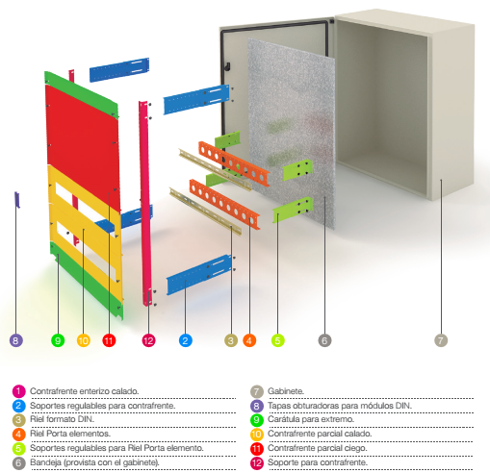
Imagen N°23: Línea de tableros Genrod S9000 y sus accesorios.

2) Si bien la recomendación seria reemplazar los cables, una acción que mejoraría el estado de incumplimiento seria etiquetar los conductores en ambos extremos de cada tramo (colocando un trozo de tubo termocontraíble con el color correcto y/o una etiqueta que haga referencia al conductor en cuestión).

Continuando el recorrido por la instalación eléctrica de quirófanos, se pudo observar un tablero que hasta hace poco tiempo había estado en funcionamiento y que fue parte de la vieja instalación eléctrica del sector (ver imagen N°24). Aquí se detectaron importantes falencias que serán detalladas a continuación:
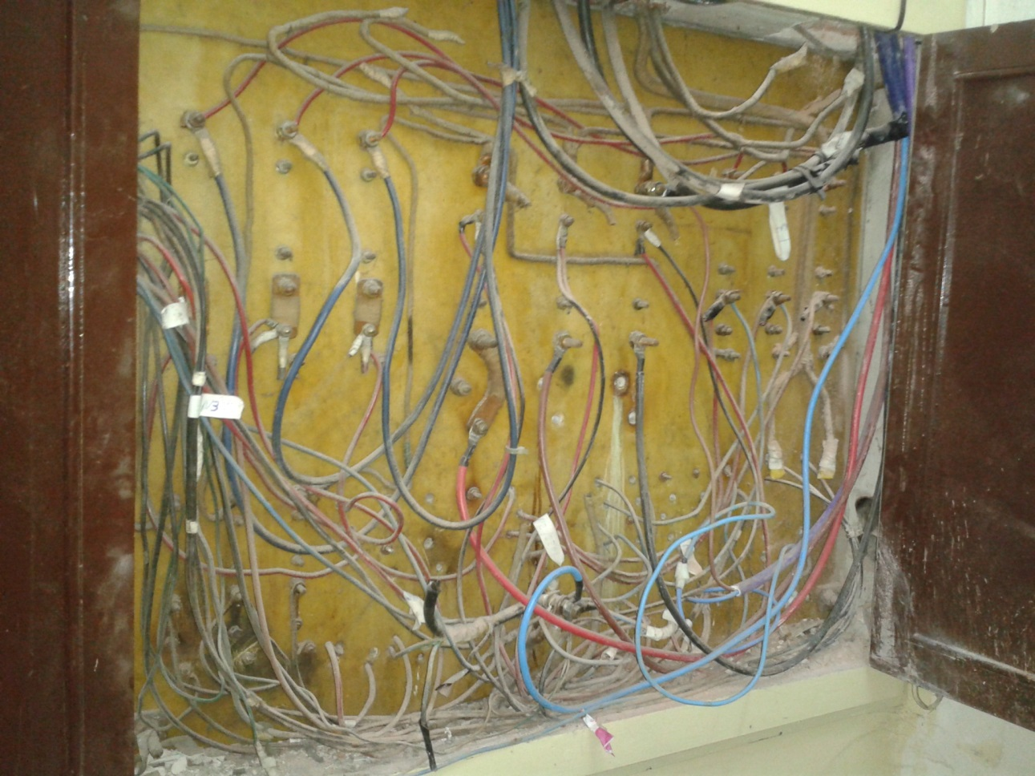
Imagen N°24: Parte posterior del tablero eléctrico que correspondía al área de quirófanos.

Evaluaciones fuera de la norma:
1) Cables colocados sobre material combustible (madera) (AEA 90364 - 771.12.1.).
2) Gabinete construido en material combustible y que no cumple con la normativa vigente (IEC60670-24). Esto está especificado en la AEA 90364 – 771.20.
3) No se respetan los colores normalizados para fases y neutro (AEA 90364 - 771.12.3.13.5).
4) Partes energizadas sin barrera de protección (AEA 90364 - 771.18.1).

Acciones correctivas:
La única acción correctiva que puede recomendarse en este caso es quitar de servicio el tablero y colocar uno que cumpla con la IEC60670-24. También deben revisarse las canalizaciones y las características de los conductores y elementos de protección y maniobra.

Taller de refrigeración
En este sector se reparan los numerosos equipos de aire acondicionado y refrigeración con que cuenta el hospital. Actualmente está operativo un antiguo tablero que representa un verdadero peligro para los trabajadores y para las instalaciones (ver imágenes N°25 y 26). A continuación el análisis de este tablero teniendo en cuenta las disposiciones vigentes.
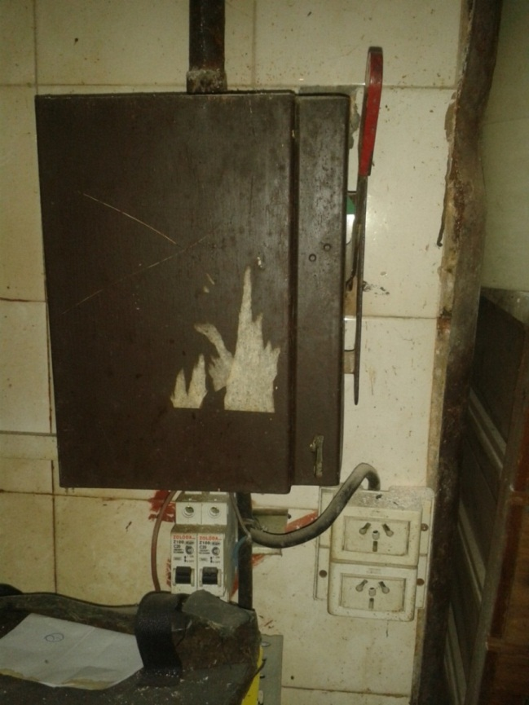

Imagen N°25: Tablero seccional del taller de refrigeración.

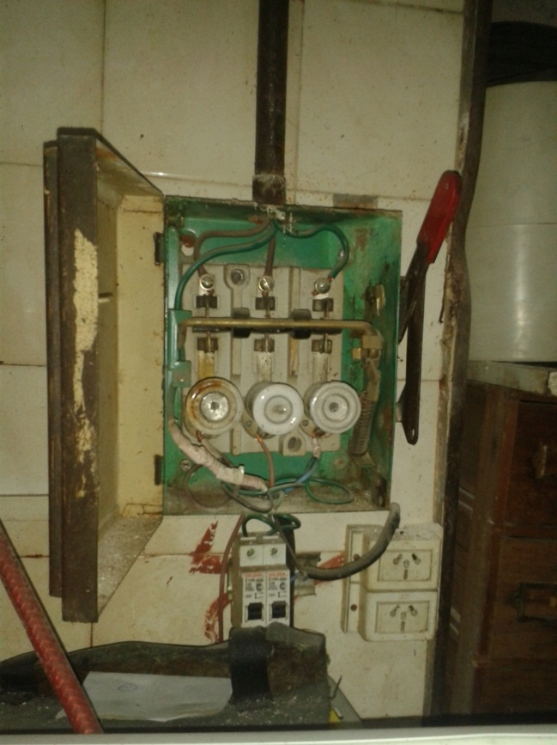
Imagen N°26: Tablero seccional del taller de refrigeración.

Evaluaciones fuera de la norma:
1) Contactos energizados sin barrera de protección (AEA 90364 - 771.18.1).
2) Llave seccionadora no aprobada (IEC 60947-2).
3) colores de los cables fuera de norma (AEA 90364 - 771.12.3.13.5).
4) Utilización de interruptores termomagnéticos monopolares (AEA 90364 - 771.20.5).
5) Interruptores fuera de gabinete y con sus contactos expuestos (AEA 90364 - 771.12.3.1).
6) Tomas fuera de norma (IRAM 2071).
7) Ausencia de conexión a tierra (AEA 90634 - 771.17.1).
8) Ausencia de interruptor diferencial (AEA 90634 - 771.18.3.5).
9) Se utiliza cable TPR (AEA 90634 - 771.12.1).
10) Utilización de fusibles violando la cláusula 771.20 de AEA 90364-7-771 (para viviendas u oficinas con presencia de personal no instruido o calificado en temas eléctricos).
Acciones correctivas:
1) Reemplazo de gabinete por uno aprobado (IEC60670-24) que cuente con una efectiva barrera de protección (AEA 90634 - 771.18.1).
2) Instalación de llave seccionadora aprobada.
3) Si se opta por instalar nuevos conductores se respetarán los colores normalizados, caso contrario se etiquetarán mediante tubos termocontraíbles con los colores normalizados en ambos extremos. Se revisara el dimensionamiento del cableado y la cantidad de conductores por canalización (AEA 90634 - 771.12.3.13).
4) Instalación de interruptores termomagnéticos bipolares (que seccionen el conductor del neutro).
5) Una vez reemplazado el gabinete, se deben alojar los interruptores en su interior, dimensionándolos según AEA 90634 - 771.19.
6 y 9) Se instalará una caja terminal de 10x5cm que contendrá dos tomacorrientes normalizados. Se eliminará el cable tipo taller y se colocará una canalización metálica desde el tablero hasta la caja terminal (AEA 90634 - 771.12.3.4).
7) Instalación de puesta a tierra según AEA 90634 Anexo 771-C.
8) Instalación de interruptor diferencial para la protección contra contactos directos.
10) Se eliminarán los fusibles.
La instalación eléctrica en el taller de refrigeración no solo muestra falencias en los tableros, sino que a simple vista se pueden observar una serie de conexiones aéreas que han ido sumándose a lo largo del tiempo, con la finalidad de agregar luminarias, tomacorrientes adicionales, o directamente para ampliar la instalación y llevar electricidad a otros ambientes. En algunos casos estas instalaciones precarias pasan muy cerca de la instalación de agua y de gas natural (ver imágenes N° 27 y 28).

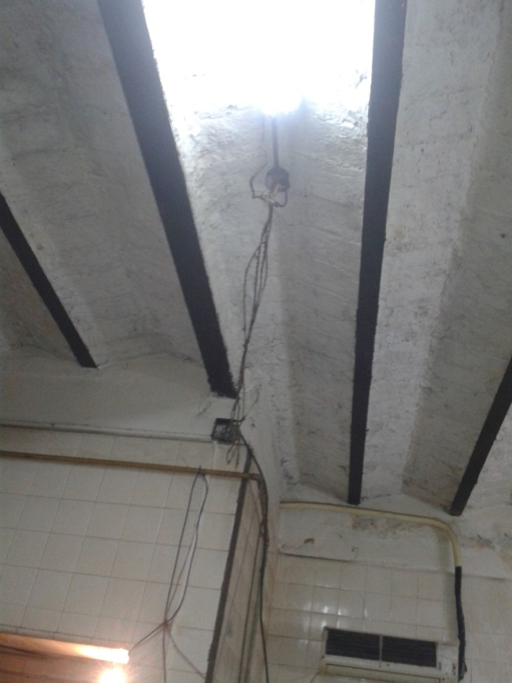
Imagen N°27: Instalación eléctrica aérea en el taller de refrigeración.

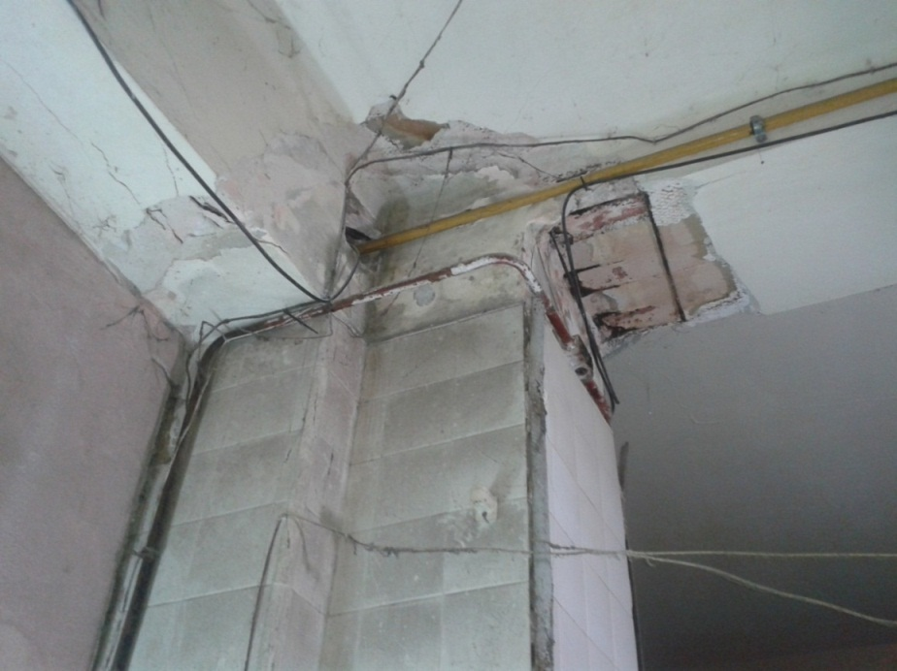
Imagen N°28: Instalación eléctrica aérea en el taller de refrigeración.

Taller de Herrería
En la imagen N°29 pueden observarse nuevamente instalaciones aéreas, una falencia que se repite en la mayoría de las áreas visitadas. La solución es sencilla y consiste en colocar canalizaciones, que pueden ser de material aislante no propagante de llama o de metal provisto de algún tratamiento contra la corrosión. También puede optarse por la colocación de bandejas portacables, lo cual hace más accesible la instalación para cualquier reparación o modificación.
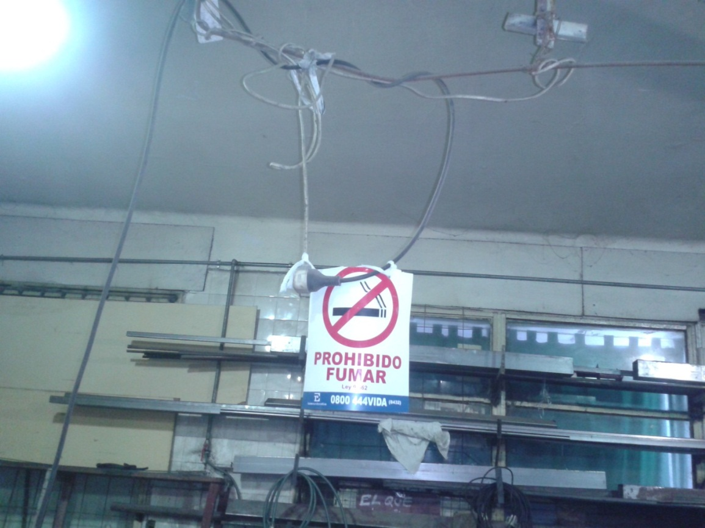
Imagen N°29: Instalación eléctrica aérea en el taller de herrería.

Taller de electromedicina
Aquí pudo observarse un gran problema de humedad que se presenta sobre todo los días de lluvia. Debido a que este lugar se encuentra en un subsuelo, al elevarse el nivel de la napa de agua las paredes literalmente quedan empapadas, lo cual ha deteriorado las canalizaciones metálicas (ver imagen N°30).
Los puestos de trabajo se encuentran muy desordenados, lo que dificulta mucho realizar las tareas de forma cómoda y segura (ver imágenes N°31, 32 y 33). Además, cualquier chispa que se genere y caiga sobre las mesas de trabajo o incluso en el suelo, al estar desordenados y tener material combustible haría muy difícil extinguir un probable foco de incendio.

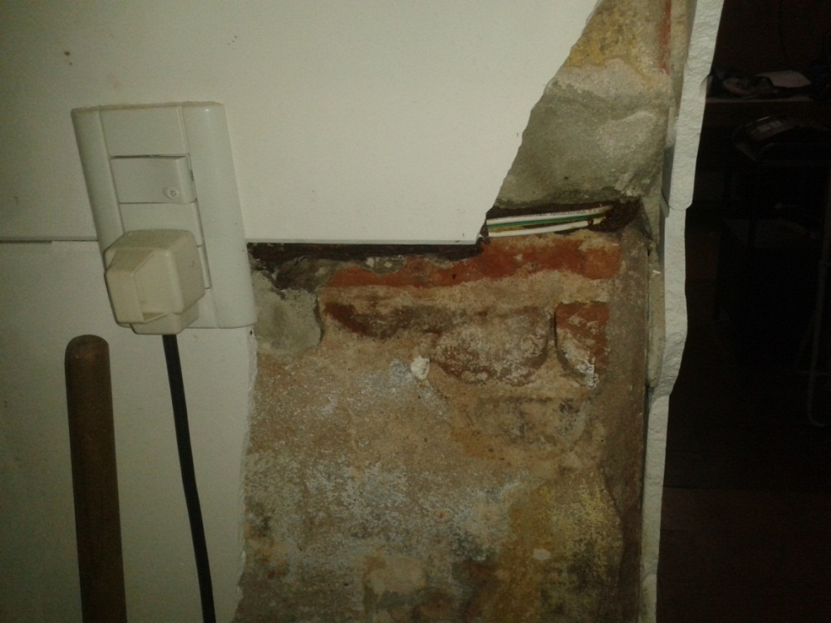
Imagen N°30: Canalización corroída en el taller de electromedicina.

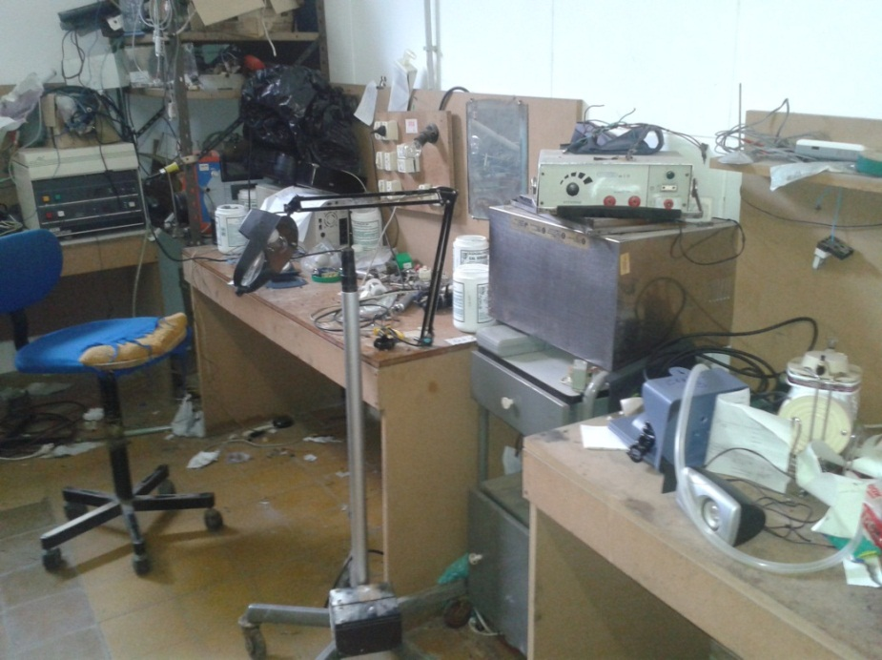
Imagen N°31: Puesto de trabajo en el taller de electromedicina.
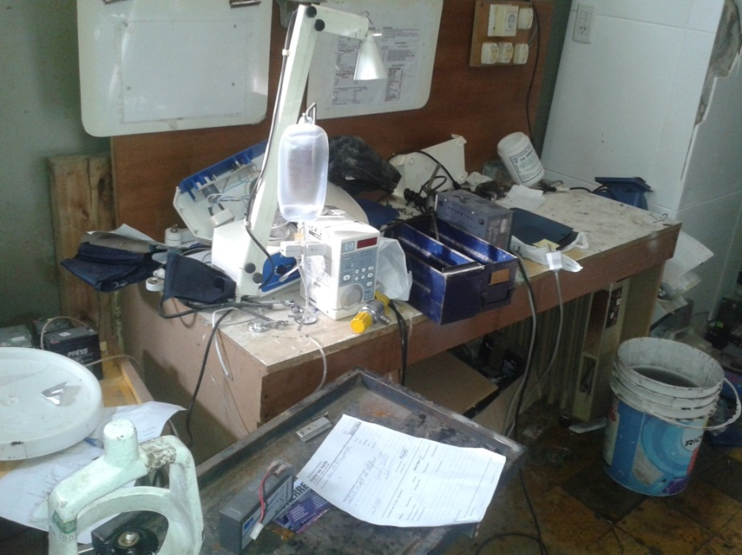
Imagen N°32: Puesto de trabajo en el taller de electromedicina.

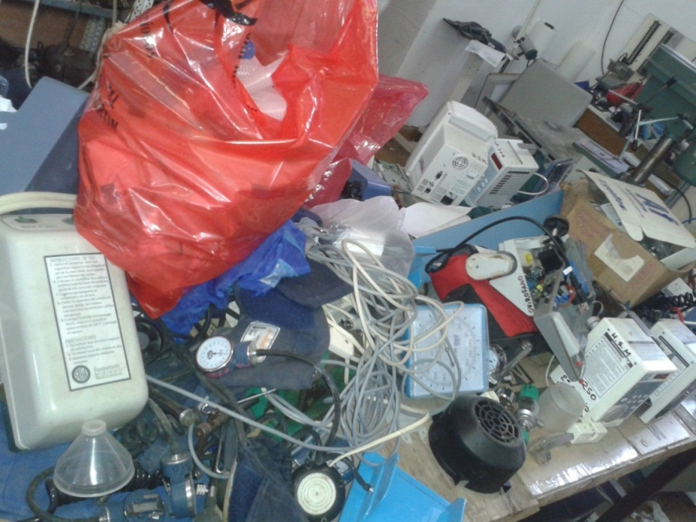
Imagen N°33: Puesto de trabajo en el taller de electromedicina.

Evaluaciones fuera de la norma:
1) Las canalizaciones metálicas y sus accesorios no son del material adecuado para soportar el medio en el que están instalados (771.14.1). La humedad presente en los muros ha dejado al descubierto parte del cableado.
2) La destrucción de la canalización deja ver que los colores de los cables están fuera de norma (AEA 90364 - 771.12.3.13.5).
3) En los puestos de trabajo se pueden observar cables colocados sobre material combustible (madera), al igual que los tomacorrientes que se utilizan para conectar los equipos bajo prueba. En la mayoría de los casos se utiliza cable tipo taller para las conexiones (AEA 90634 - 771.12.1).
Acciones correctivas:
1) Debido a las características del medio, resulta imprescindible instalar canalizaciones de material plástico aislante con el grado IP necesario para mantener la estanqueidad de la instalación.
2) Se deberá reemplazar el cableado por uno que tenga los colores correctos, o al menos etiquetar cada tramo en ambos extremos.
3) Se reemplazarán los tableros de prueba hechos con material combustible por tableros aprobados, y se eliminaran los cables TPR, reemplazándolos por canalizaciones fijas con el cableado adecuado según AEA 90634 - 771.12.2.

Sala de máquinas
En este sector se encuentran numerosos tableros eléctricos con distintos niveles de incumplimiento a los estándares. Uno de los más graves consiste en una pérdida de agua que proviene del piso superior y drena sobre uno de los tableros. Esto aumenta tanto el riesgo de la instalación, como el de la vida de los trabajadores que tienen acceso a esta área.
En la imagen N°34 se observa la situación descripta. Debido a que no se ha hallado una solución a la pérdida, el personal de mantenimiento se vio obligado a proteger el tablero con una cubierta plástica. Esto si bien “soluciona” el problema temporariamente, viola lo establecido por la Asociación Electrotécnica Argentina en el apartado 7, sección 771, punto 20.2 de la reglamentación 90364.
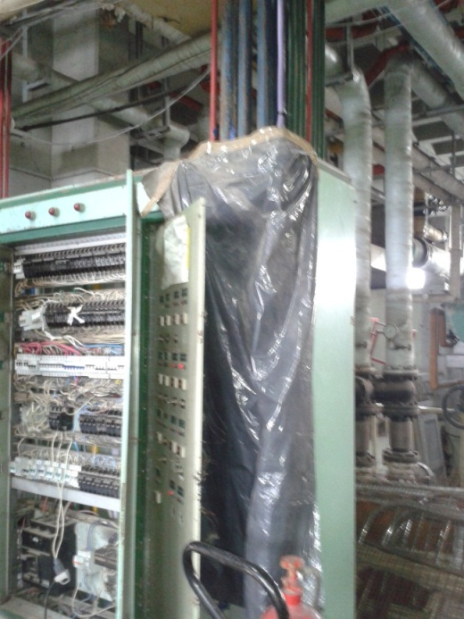
Imagen N°34: Tablero seccional en sala de máquinas.

En el interior del tablero también pudieron detectarse deficiencias, algunas de las cuales pueden contemplarse en las imágenes N°35 y 36 y están descriptas a continuación.

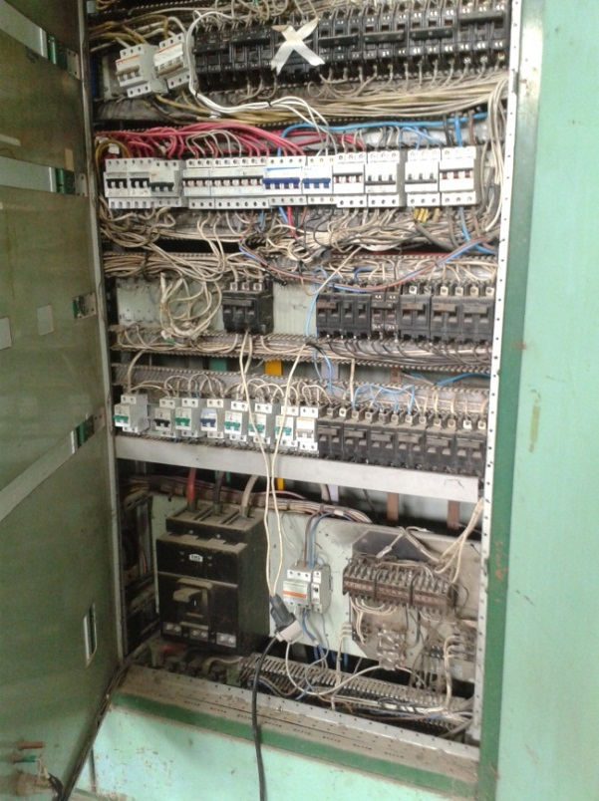
Imagen N°35: Interior del tablero seccional.
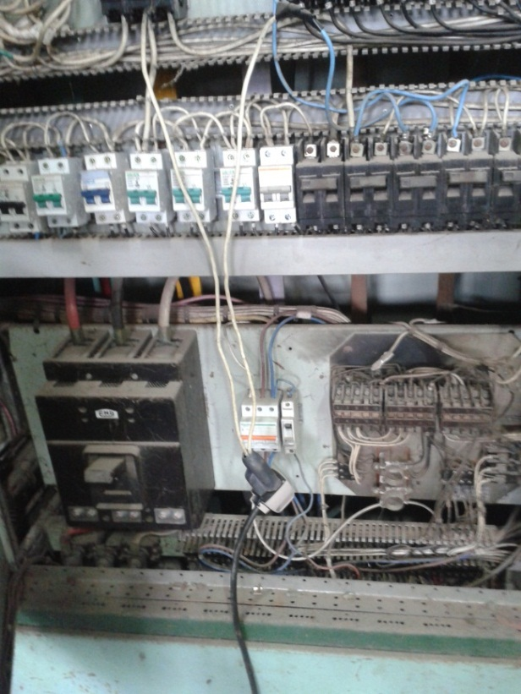
Imagen N°36: Interior del tablero seccional.

Evaluaciones fuera de la norma:
1) Incumplimiento a las condiciones de instalación de tableros. Lugar de instalación y grado de protección IP (AEA 90364 - 771.20.2).
2) Contactos energizados sin barrera de protección (AEA 90364 - 771.18.1).
3) Ausencia de señalización frontal con el símbolo de "riesgo eléctrico" (Norma IRAM 10005-1).
4) Llaves seccionadoras no aprobadas (IEC 60947-2).
5) Ausencia de conexión a tierra (AEA 90634 - 771.17.1).
6) Ausencia de interruptor diferencial (AEA 90634 - 771.18.3.5).
7) Tomacorriente aéreo (ver imagen N°36).

Acciones correctivas:
1) El lugar de instalación del tablero debe ser un lugar seco, de fácil acceso y alejado de otras instalaciones, tales como las de agua, gas, cloacas, etc. En este caso resulta de suma urgencia solucionar la perdida de agua del piso superior.
2) Debe instalarse un contrafrente calado de modo tal de reducir el riesgo de contacto directo con las partes energizadas.
3) Debe colocarse el símbolo de "riesgo eléctrico" en el frente del tablero con una altura mínima de 40 mm. Debajo del símbolo, deberá pintarse o fijarse una leyenda indicativa de la función del tablero (por ejemplo: 'Tablero principal"; "Tablero Seccional" o “Tablero Seccional General"), escrita con letras negras, con una altura mínima de 10 mm, sobre un fondo de color amarillo.
4) Los antiguos interruptores color marrón deben reemplazarse por otros que cumplan con la IEC 60947-2.
5) Instalar una correcta puesta a tierra para el adecuado funcionamiento de las protecciones contra contacto indirecto.
6) Una vez cumplimentado el punto anterior se debe instalar un interruptor diferencial para la protección contra contacto indirecto.
7) No debe haber un tomacorriente suspendido como el que se observa en la imagen N°36. Puede sin embargo instalarse un toma que esté anclado al riel DIN.

RIESGO MECANICO
Se observaron y analizaron algunas de las máquinas utilizadas en el taller de herrería y carpintería del hospital. Este es el sitio donde se repara el mobiliario o se realizan modificaciones para adaptarlos a nuevas necesidades. En el análisis se tuvo en cuenta fundamentalmente el marco legal vigente decreto 351/79 Capítulos 15 (máquinas y herramientas), 16 (aparatos que puedan desarrollar presión interna), 19 (Equipos y elementos de protección personal) y 21 (capacitación).
En todos los casos en que se detectaron no conformidades a lo expresado por esta reglamentación, se brindan medidas correctivas a los efectos de disminuir los riesgos derivados de dichos incumplimientos, con la finalidad de proteger las instalaciones y la salud de los trabajadores.

Perforadora de banco
Esta herramienta se utiliza para realizar perforaciones en distintos tipos de materiales. Posee un elemento que sujeta la herramienta de corte o broca denominado comúnmente mandril, cuya velocidad de giro puede modificarse cambiando en forma manual la relación de reducción del motor, que en este caso es mediante poleas. Muchos de los accidentes ocurridos con este tipo de máquinas son por atrapamiento con las partes móviles y por desprendimiento o proyección del material que se está mecanizando o el de la misma broca, por lo que siempre se sugiere la correcta capacitación del operario y la utilización de elementos de protección personal. Las consecuencias frecuentes de estos accidentes suelen ser cortes o golpes en miembros superiores e incrustaciones de fragmentos de material en los ojos.
Como la mayoría de las herramientas que se hallan en el lugar, esta máquina cuenta con una antigüedad de aproximadamente 50 años, época en la cual los fabricantes no incorporaban las mismas medidas de seguridad que hoy en día, y que obliga en ciertos casos la modificación de ciertas partes o el diseño e instalación de medidas de protección adicionales.
El caso de esta perforadora de banco que se observa en las imágenes N°37 y 38 no es la excepción, observándose múltiples no conformidades que serán enunciadas a continuación.
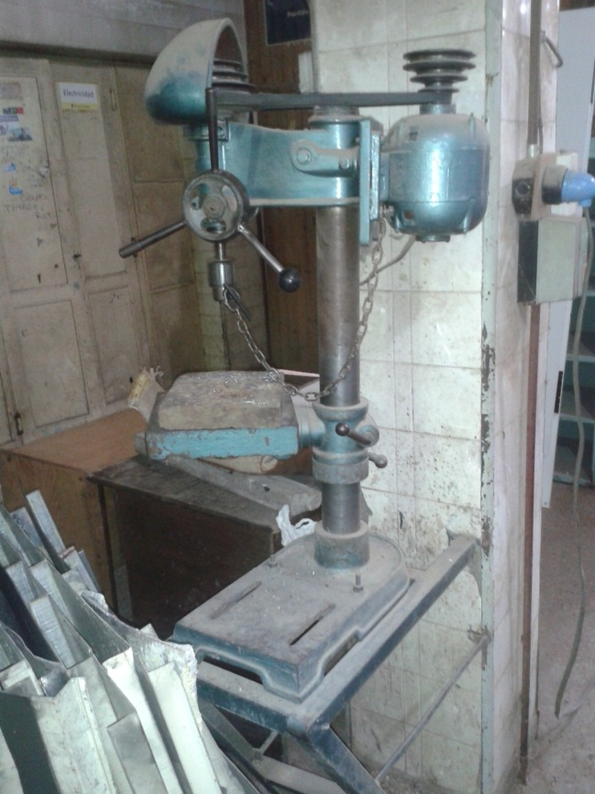
Imagen N°37: Perforadora de banco.

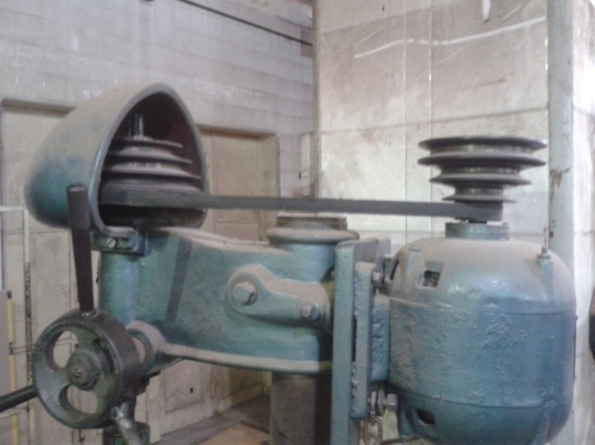
Imagen N°38: Detalle de la falta de protección contra atrapamientos en la perforadora.

Evaluaciones fuera de la norma:
1) Poleas y correas de transmisión sin cubierta protectora.
2) No existe un interruptor de parada de emergencia correctamente instalado.
3) El tablero eléctrico que provee energía no cuenta con interruptor diferencial.
4) No se provee al operario de los elementos de protección personal ni se brinda ninguna capacitación en cuanto a la operación segura de la máquina.
5) La zona de trabajo se encuentra obstruida (ver imagen N°37).
6) Se observa que la máquina está sucia y oxidada.
7) La máquina no cuenta con una morsa plana que evite el contacto de las manos con las piezas que se están mecanizando.
Acciones correctivas:
1) Diseño y construcción de un protector para la correa y las poleas, que evite el atrapamiento accidental del trabajador.
2) Instalación de una parada de emergencia instalada al alcance del operario.
3) Instalación de un interruptor diferencial con una correcta puesta a tierra.
4) Provisión de elementos de protección personal (gafas, ropa de trabajo, calzado de seguridad). Además, se debe brindar una capacitación referente al uso seguro de las máquinas perforadoras de banco y concientizar en cuanto a la necesidad del uso de los EPP.
5) Quitar las obstrucciones en las cercanías de la máquina y la zona de trabajo. Mantener el orden y la limpieza de modo tal de evitar resbalones y caídas y minimizar riesgos de incendio por proyección de partículas incandescentes.
6) Cuidar la limpieza y lubricación periódica de la máquina, así como también controlar el estado de la correa de transmisión.
7) Instalar una morsa plana para evitar la necesidad de sujetar con las manos las piezas a mecanizar. Ocurre frecuentemente que las mechas se “traban” y ocasionan accidentes de diversa gravedad.

Sierra circular
La carpintería es una actividad con un alto índice de siniestralidad debido, entre otros factores, a que todas las máquinas poseen herramientas de corte girando a un elevado número de revoluciones en las cercanías (en todas las fases del trabajo) de las manos de los operarios, lo cual provoca en algunos casos cortes y amputaciones.
La sierra circular del taller de carpintería del hospital se utiliza para cortar madera, fundamentalmente para la reparación del mobiliario existente. Como puede observarse en las imágenes N°39 y 40, la máquina fue construida artesanalmente, sin tener en cuenta la seguridad del operario.
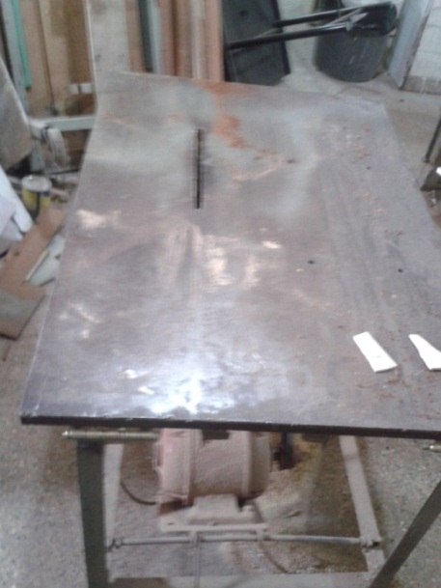
Imagen N°39: Sierra circular.

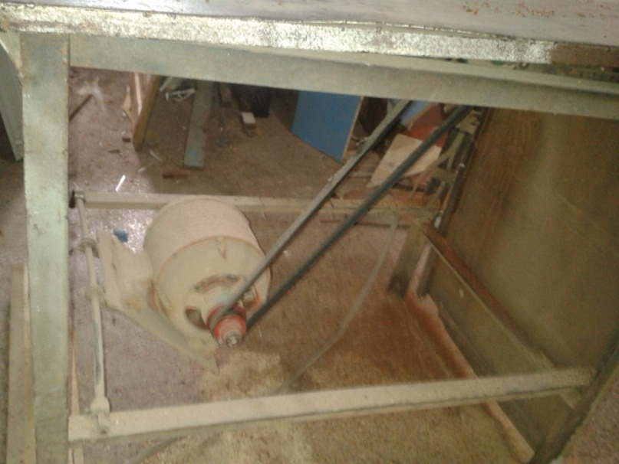
Imagen N°40: Sierra circular.

Evaluaciones fuera de la norma:
1) Poleas y correas de transmisión sin cubierta protectora.
2) Disco de corte sin cubierta protectora.
3) No existe un interruptor de parada de emergencia.
4) El tablero eléctrico que provee energía no cuenta con interruptor diferencial.
5) No se provee al operario de los elementos de protección personal ni se brinda ninguna capacitación en cuanto a la operación segura de la máquina.
6) Se observa que la maquina está sucia y oxidada.
7) No existe ninguna protección de modo que las manos del operario no se acerquen al elemento cortante.
8) No se cuenta con un sistema de aspiración de partículas, lo cual ocasiona la acumulación de suciedad en el entorno de trabajo y la aspiración por parte del operario de las partículas en suspensión.
Acciones correctivas:
1) Construir e instalar una cubierta inferior que evite el contacto de las partes móviles con el operario. Esto protegerá sus piernas ante posibles proyecciones del material que está siendo cortado, y eventualmente ante una falla en la correa de transmisión, la cual deberá ser controlada y sustituida periódicamente de acuerdo a las especificaciones del fabricante.
2) La protección mencionada en el punto anterior deberá cubrir la sierra en su parte inferior, mientras que la de la parte superior será del tipo retráctil, es decir que el paso del material hará que la sierra se vaya desplegando según resulte necesario. La imagen N°41 muestra una máquina que posee este tipo de protecciones.

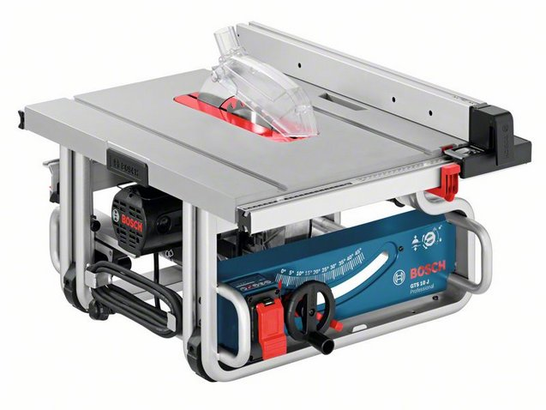
Imagen N°41: Sierra circular de mesa marca Bosch.

3) Instalación de un interruptor de parada de emergencia colocado a mano del operario.
4) Instalación de un interruptor diferencial con una correcta puesta a tierra.
5) Provisión de elementos de protección personal (gafas, ropa de trabajo, calzado de seguridad, barbijo, protección auditiva). Además, se debe brindar una capacitación referente al uso seguro de las máquinas de corte y concientizar en cuanto a la necesidad del uso de los EPP.
6) Mantener siempre el orden y limpieza tanto de la maquina como del lugar de trabajo. Esto además de prolongar la vida útil de las herramientas, permite minimizar el riesgo de distinto tipo de accidentes.
7) Para imponer una cierta distancia de seguridad entre las manos del trabajador y la sierra de corte, se puede utilizar una protección denominada barra de empuje, como se muestra a continuación:

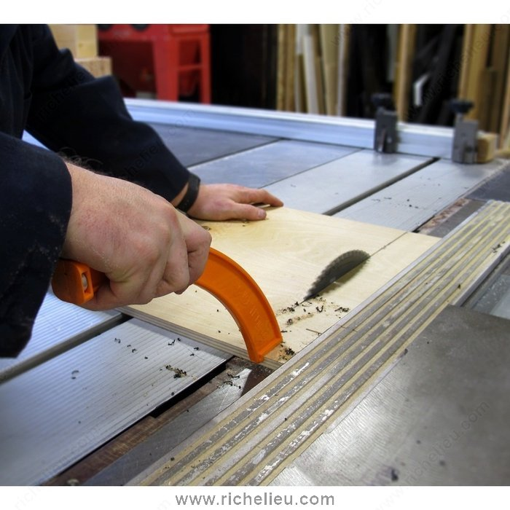
Imagen N°42: Barra de empuje para sierra circular.

8) Instalar un sistema de aspiración en las cercanías del elemento cortante. Una máquina que trae este tipo de protección se visualiza en la imagen N°43:

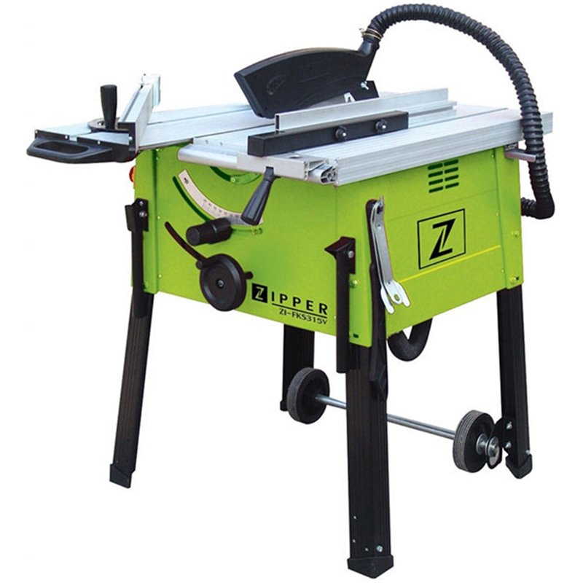
Imagen N°43: Sierra circular de mesa con sistema de aspiración.

Las bondades de este sistema radican no solo en mantener la limpieza del lugar de trabajo, sino también en evitar que el operario respire las partículas en suspensión del material que está siendo fraccionado.

Sierra sinfín
En la imagen N°44 se observa la sierra sinfín que se utiliza para tareas de carpintería.
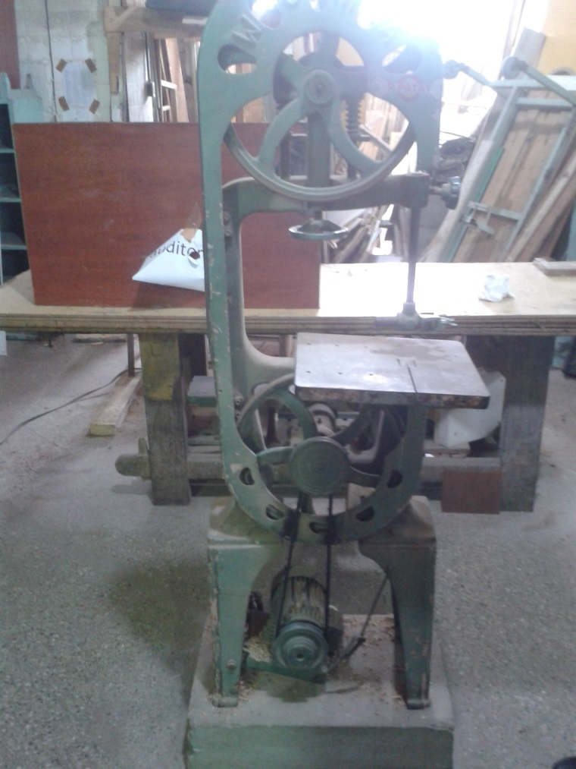
Imagen N°44: Sierra sinfín.

Las no conformidades con la reglamentación en esta máquina son comparables con las de la sierra circular detalladas en el punto anterior, por lo cual no serán reiteradas en este apartado.
Sin embargo, la operación de la máquina representa una serie de riesgos adicionales en virtud de su fisonomía mecánica, dependiendo principalmente del estado de la cinta de corte. Algunos de los riesgos encontrados fueron:
Rotura de la cinta de corte: Deberá controlarse periódicamente el estado de la cinta, principalmente en la soldadura, que es el lugar donde frecuentemente se producen grietas. También debería vigilarse la temperatura, tensión, velocidad de corte y triscado de los dientes.
Caída de la cinta fuera de los volantes: Los volantes de la sierra deberán ser coplanares. Se deberá controlar que tengan un recubrimiento de corcho o goma que se interponga entre ellos y la cinta para evitar calentamientos por fricción. Se deberá contar con las guías correspondientes y con un ajuste elástico y adecuado de la tensión.
En la Imagen N°45 se observa una moderna sierra sinfín que cuenta con varias de las medidas de protección mencionadas.
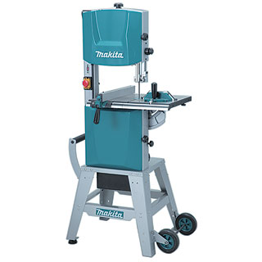
Imagen N°45: Sierra sinfín.

Amoladora de banco
Este tipo de máquina es utilizada frecuentemente para la abrasión, pulido o cepillado de metales. Está conformada por un motor eléctrico de altas revoluciones en cuyo eje se encuentran las denominadas muelas, que son materiales de abrasión con distintas características según el trabajo que se desee realizar. En el caso de la amoladora de la imagen N°46 correspondiente al taller de herrería, se aprecia la presencia de una muela y un cepillo de bronce, acorde a las tareas que se realizan allí.
Los accidentes más graves que suelen darse con este tipo de máquinas se producen por la rotura de alguna de las muelas, con el consiguiente desprendimiento de fragmentos a alta velocidad que ocasionan serias lesiones en el cuerpo del operario. Es por esto necesario respetar las velocidades máximas sugeridas para las muelas y contar con las protecciones necesarias, tanto de la maquina como del operario.
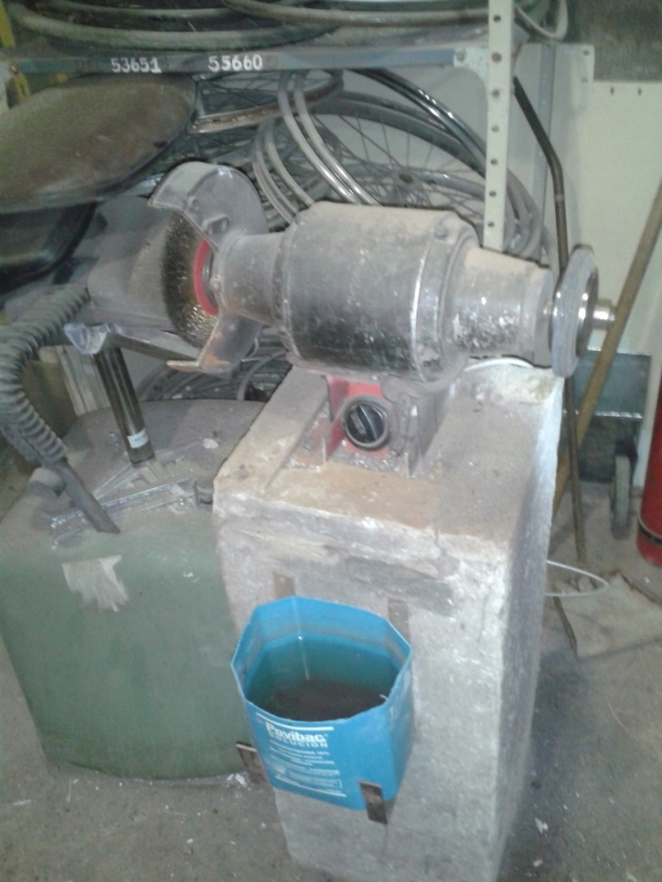
Imagen N°46: Amoladora de banco.
Evaluaciones fuera de la norma:
1) Muela derecha sin cubierta protectora.
2) Ambas muelas abrasivas carecen de base de trabajo y resguardo regulable contra proyecciones.
3) Ambas muelas carecen de resguardo lateral.
4) No existe un interruptor de parada de emergencia correctamente instalado.
5) El tablero eléctrico que provee energía no cuenta con interruptor diferencial.
6) Se provee al operario de gafas protectoras contra proyección de partículas, pero estas se encuentran deterioradas y dificultan la visión (Ver imagen N°47). No se brinda ninguna capacitación en cuanto a la operación segura de la máquina.
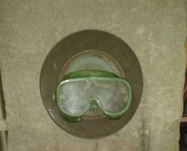
Imagen N°47: Gafas protectoras.

7) La zona de trabajo se encuentra desordenada.
8) Falta la placa que indica la velocidad máxima de la máquina.
Acciones correctivas:
1, 2 y 3) Se debería instalar las bases de trabajo y las protecciones laterales y regulables para las proyecciones de partículas. Estas muchas veces han sido retiradas para cambiar el disco abrasivo y no fueron instaladas nuevamente. La idea es disminuir el riesgo de atrapamiento y de proyecciones de partículas. La imagen N°48 muestra una maquina moderna que cuenta con las protecciones adecuadas.
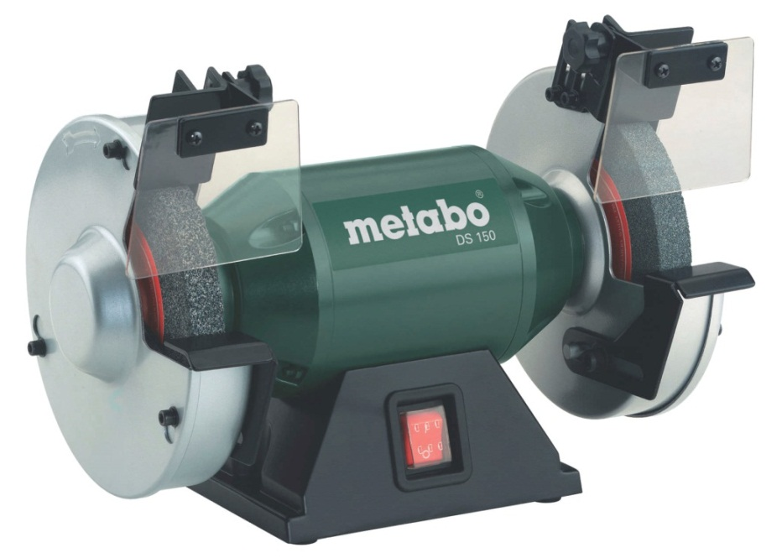
Imagen N°48: Amoladora de banco con elementos de protección.

4) Instalación de una parada de emergencia instalada al alcance del operario. Este sistema de seguridad permite que ante un accidente pueda detenerse la máquina de forma inmediata.
5) Instalación de un interruptor diferencial con una correcta puesta a tierra, de modo tal de brindar una correcta protección eléctrica ante contactos indirectos.
6) Se deben proveer gafas que protejan adecuadamente los ojos ante la probable proyección de objetos y que se encuentren normalizadas. En caso de deterioro estos elementos se deben reponer. Además se debe contar con ropa de trabajo adecuada, calzado de seguridad y barbijo. Se debe brindar una capacitación referente al uso seguro de las máquinas amoladoras de banco y concientizar en cuanto a la necesidad del uso de los EPP.
7) Mantener siempre el orden y limpieza. Como se explicó anteriormente, esta sencilla medida puede reducir el riesgo de accidentes e incendios.
8) La ausencia de una placa que identifique la velocidad máxima de la máquina hace imposible elegir correctamente el disco abrasivo. Por ello resulta fundamental determinar este parámetro y colocar en un lugar fácilmente visible dicha indicación.

Sierra sensitiva
Esta máquina forma parte del taller de herrería y se utiliza para realizar cortes en distintos tipos de metales (ver imágenes N°49 y 50). A diferencia de los anteriores, es un equipo moderno y de marca reconocida que cuenta con ciertas medidas de seguridad, como la protección del disco de corte y la morsa plana para sujetar las piezas que van a ser seccionadas. Aquí sin embargo, las falencias que se siguen observando tienen que ver con el riesgo eléctrico, orden y limpieza, uso de elementos de protección personal y capacitación en cuanto al correcto uso de la máquina.
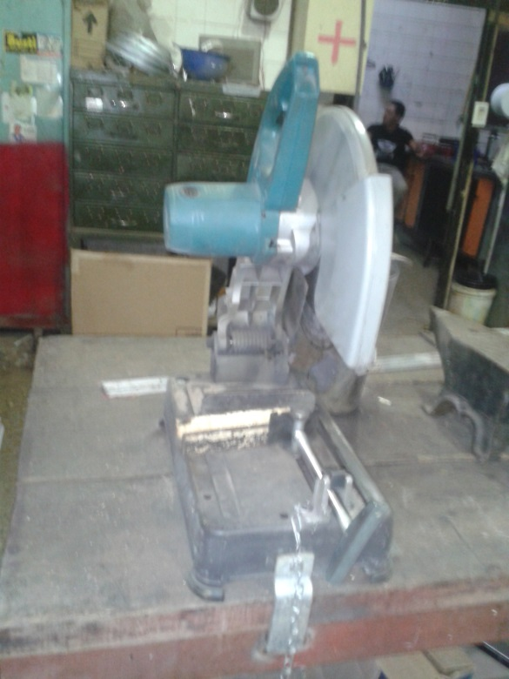
Imagen N°49: Sierra sensitiva.

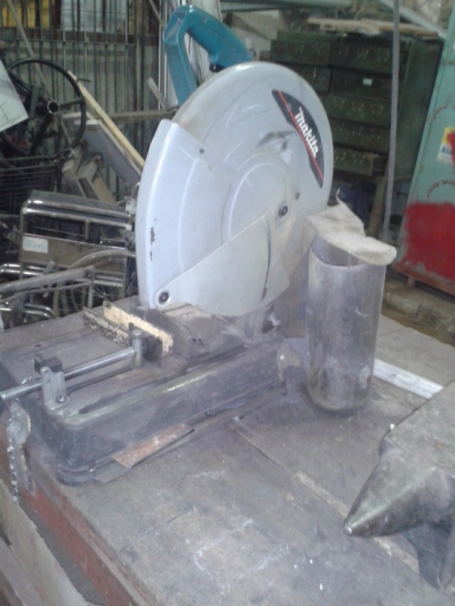
Imagen N°50: Sierra sensitiva.

Aparatos sometidos a presión
En la sala de máquinas se hallan cinco compresores, los cuales se observan en las imágenes N°51 a 53. El Decreto 351/79 en el Anexo I Capitulo 16 establece los requerimientos que se deben cumplir ante la presencia de aparatos sometidos a presión. Sin embargo, con el paso de los años estas disposiciones han llegado a considerarse obsoletas, siendo necesario incorporar otras más actualizadas como ser el Decreto 605/2016 de la Provincia de Santa Fe, y las Resoluciones 231/1996 (Anexos I y II) y 129/1997, ambas de la Secretaría de Política Ambiental de la Ciudad de La Plata, provincia de Bs. As.
Por otra parte, el Colegio de Ingenieros Especialistas de Entre Ríos (CIIER) está trabajando en la elaboración de una Resolución propia, que contiene la mayoría de lo dispuesto en las anteriormente citadas, con el objetivo de obtener un marco regulatorio apropiado para el sector. El concepto es garantizar la seguridad de las personas e instalaciones mediante el control periódico (realizando inspecciones y ensayos no destructivos) de los aparatos sometidos a presión y sus componentes asociados, así como también creando un registro de habilitación de profesionales de la ingeniería con incumbencia en la materia en el territorio de la Provincia de Entre Ríos.

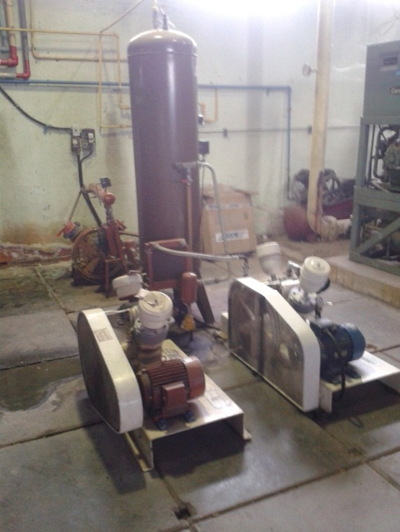
Imagen N°51: Compresores en sala de máquinas.

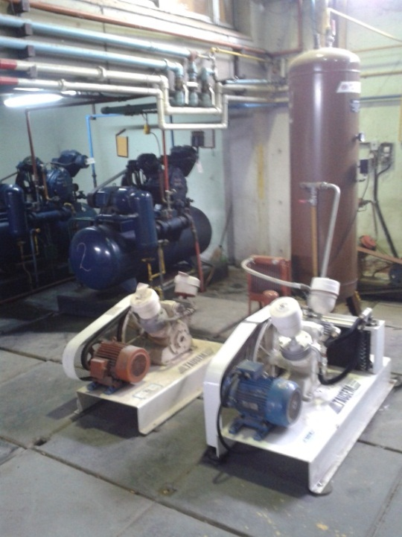
Imagen N°52: Compresores en sala de máquinas.
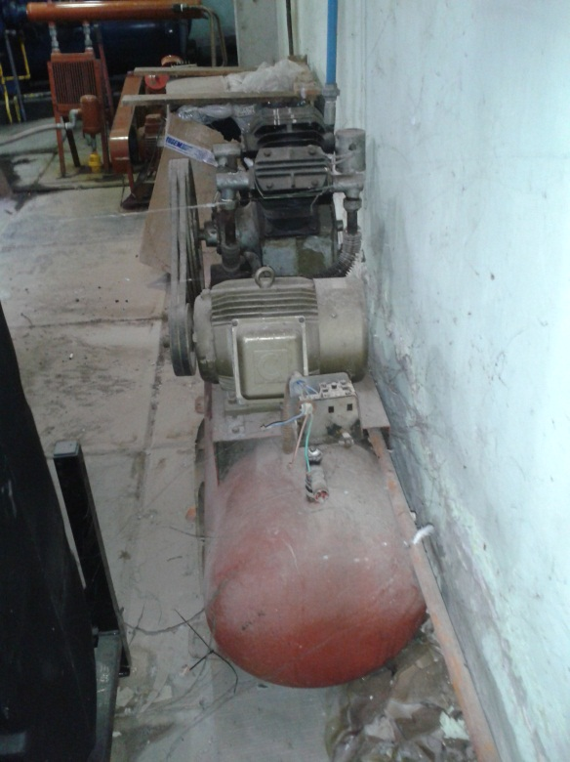
Imagen N°53: Compresores en sala de máquinas.

En las imágenes N°54, 55 y 56 se muestran tanques que contienen gases medicinales, almacenados en las vías de paso o en lugares que carecen de las medidas de seguridad adecuadas dentro de la sala de máquinas.
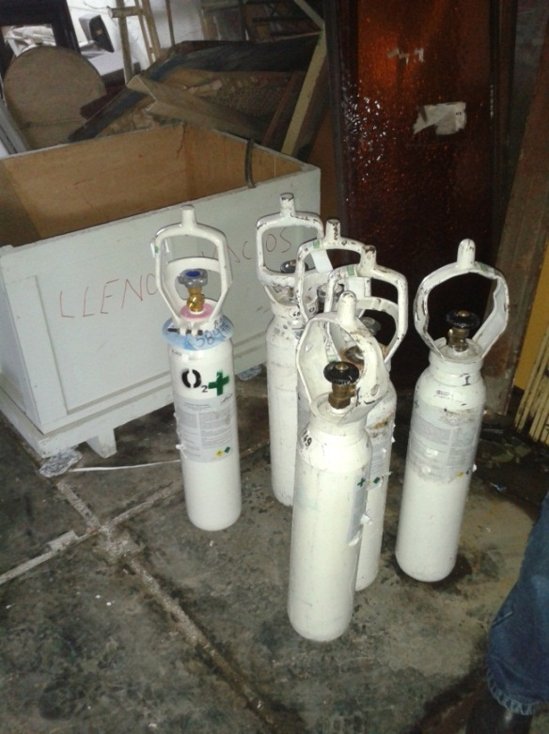
Imagen N°54: Almacenamiento de gases medicinales en sala de máquinas.
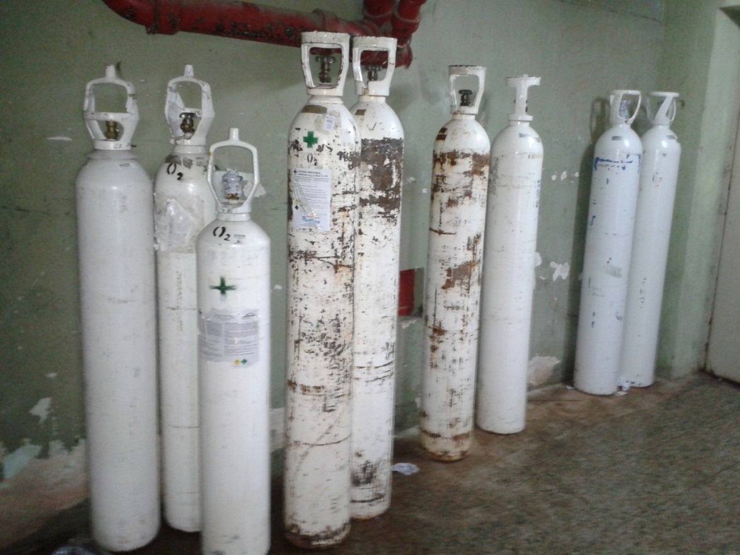
Imagen N°55: Almacenamiento de gases medicinales en sala de máquinas.
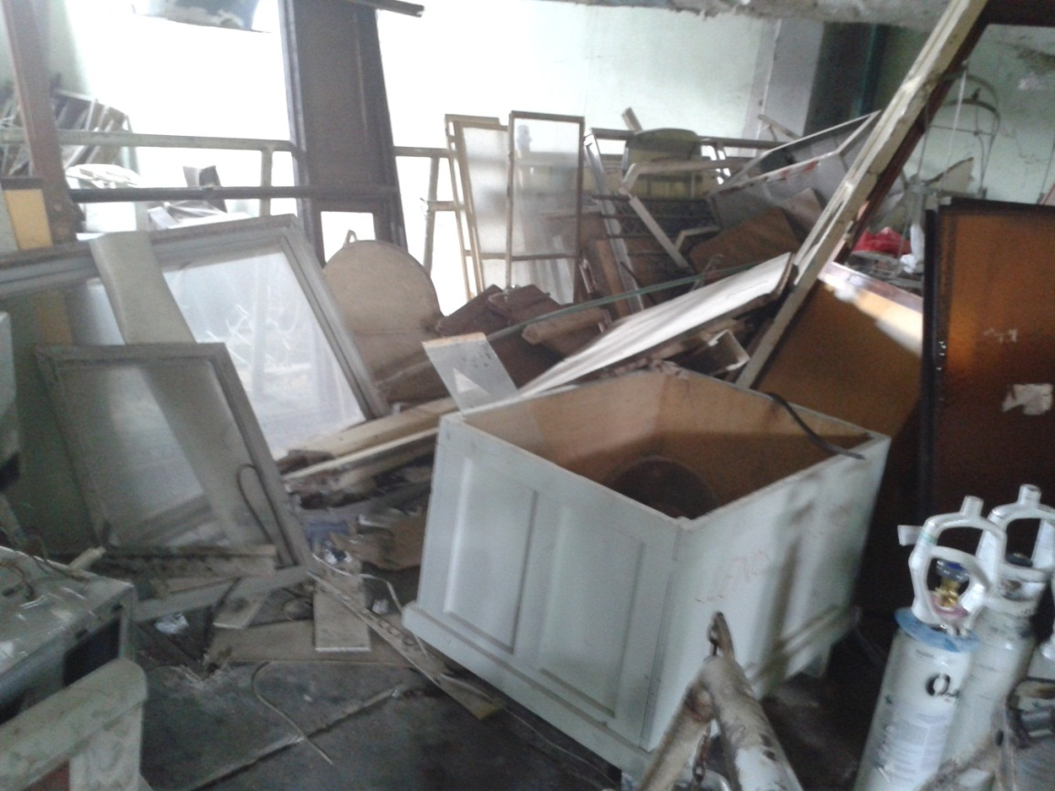
Imagen N°56: Almacenamiento de gases medicinales en sala de máquinas.

En virtud de lo antedicho, se enumeran una serie falencias que se observaron en esta área:
Evaluaciones fuera de la norma:
1) Ausencia de instrucciones detalladas , esquemas de la instalación y dispositivos de seguridad en forma bien visible, así como también de prescripciones para ejecutar las maniobras correctamente, de modo tal que se prohíban las que no deben efectuarse por riesgosas y se indiquen las que deben realizarse en caso de riesgo o avería.
2) Almacenamiento de combustible en las cercanías de los compresores (ver imagen N°53).
3) Almacenamiento de gases medicinales (oxigeno) en lugares de paso, sin guarda protectora y en cercanías de fuentes de calor y sustancias inflamables (imágenes N°54-56).
4) Ausencia de controles periódicos de espesor en los recipientes sometidos a presión.
5) Ausencia de pruebas hidráulicas.
Acciones correctivas:
1) Se deben instalar todas las señalizaciones necesarias para que no existan dudas sobre las acciones que deben adoptarse con la finalidad de evitar accidentes.
2) Se propone el traslado de los tanques de almacenamiento del generador eléctrico hacia el exterior de la sala de máquinas.
3) Mas allá de lo señalado en el punto anterior, y si se adopta la medida citada en él, el almacenamiento de este tipo de insumos sin guarda de protección puede generar distinto tipo de accidentes, ya que la caída de uno de estos tanques podría ocasionar lesiones sobre algún trabajador que circule por el área. Es por ello que se propone la construcción de un recinto para el almacenamiento exclusivo de ellos, como se observa en la imagen N°57.

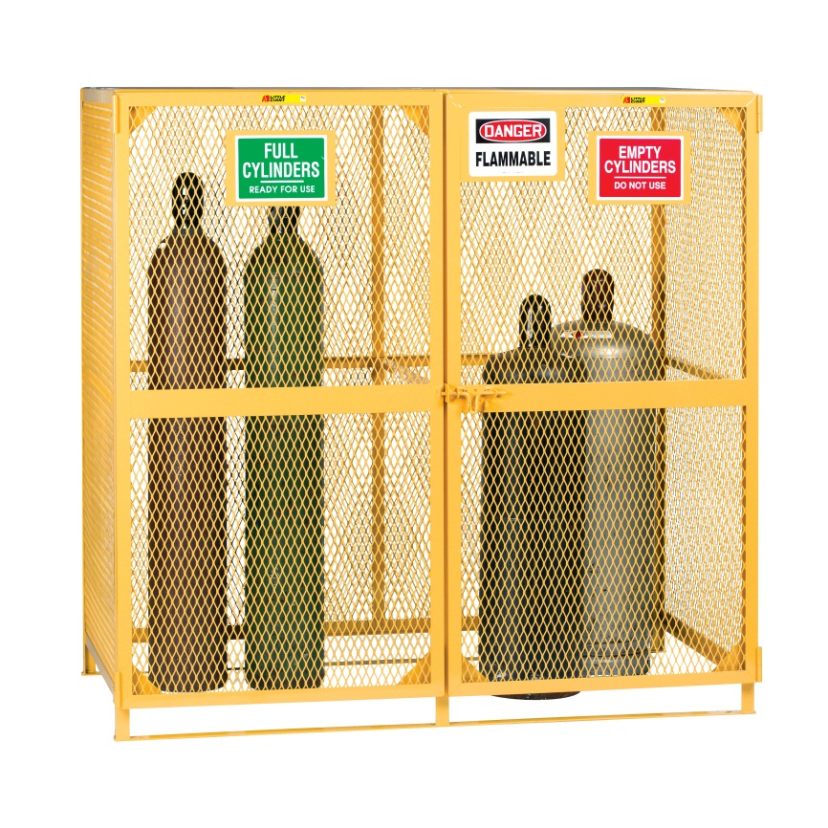
Imagen N°57: Almacenamiento seguro de gases.

4) Se recomienda la medición anual de espesores en todos los compresores observados.
5) Se recomiendan pruebas hidráulicas quinquenales.

ILUMINACION
El Decreto 351/79 en su capítulo 12 establece una serie de requerimientos a cumplir en cuanto a iluminación y color en ambientes laborales. A su vez en el Anexo IV proporciona información relativa a intensidades mínimas y medias de iluminación con respecto a las tareas realizadas, relaciones de máximas luminancias, iluminación general mínima en función de la iluminancia localizada, etc.
Luego la Resolución N°84/2012 establece un protocolo para la medición de la iluminación en el ambiente laboral, la cual se completará en este caso para el taller de herreria del hospital, de modo tal de poder verificar el cumplimiento o no de los valores establecidos.

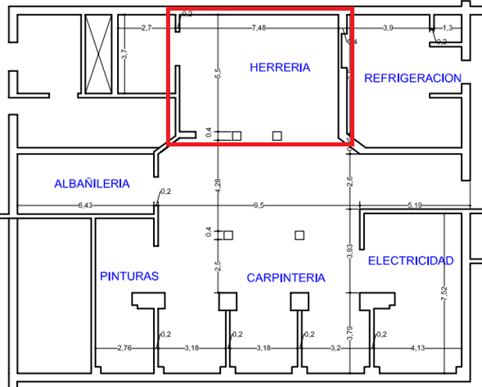
Imagen N°58: Sector de Talleres Generales.

El área comprendida es de aproximadamente 42m² y esta demarcada en rojo en la imagen N°58.
El método de medición que frecuentemente se utiliza, es una técnica de estudio fundamentada en una cuadrícula de puntos de medición que cubre toda la zona analizada. La base de esta técnica es la división del interior en varias áreas iguales, cada una de ellas idealmente cuadrada. Se mide la iluminancia existente en el centro de cada área a la altura de 0.8 metros sobre el nivel del suelo y se calcula un valor medio de iluminancia. En la precisión de la iluminancia media influye el número de puntos de medición utilizados. Existe una relación que permite calcular el número mínimos de puntos de medición a partir del valor del índice de local aplicable al interior analizado.
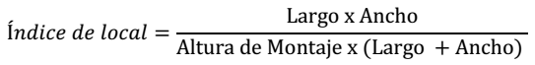
Aquí el largo y el ancho, son las dimensiones del recinto y la altura de montaje es la distancia vertical entre el centro de la fuente de luz y el plano de trabajo. La relación mencionada se expresa de la forma siguiente:
Donde “x” es el valor del índice de local redondeado al entero superior, excepto para todos los valores de “Índice de local” iguales o mayores que 3, el valor de x es 4.
A partir de esta última ecuación se obtiene el número mínimo de puntos de medición.
Una vez que se obtuvo el número mínimo de puntos de medición, se procede a tomar los valores en el centro de cada área de la grilla. Cuando en recinto donde se realizara la medición posea una forma irregular, se deberá en lo posible, dividir en sectores cuadrados o rectángulos. Luego se debe obtener la iluminancia media (E Media), que es el promedio de los valores obtenidos en la medición.
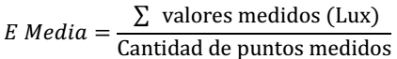
Una vez obtenida la iluminancia media, se procede a verificar el resultado según lo requiere el Decreto 351/79 en su Anexo IV, en su tabla 2, según el tipo de edificio, local y tarea visual. En caso de no encontrar en la tabla 2 el tipo de edificio, el local o la tarea visual que se ajuste al lugar donde se realiza la medición, se deberá buscar la intensidad media de iluminación para diversas clases de tarea visual en la tabla 1 y seleccionar la que más se ajuste a la tarea visual que se desarrolla en el lugar. Una vez obtenida la iluminancia media, se procede a verificar la uniformidad de la iluminancia, según lo requiere el Decreto 351/79 en su Anexo IV
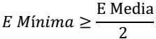
Donde la iluminancia Mínima (E Mínima), es el menor valor detectado en la medición y la iluminancia media (E Media) es el promedio de los valores obtenidos en la medición. Si se cumple con la relación, indica que la uniformidad de la iluminación está dentro de lo exigido en la legislación vigente. La tabla N°11 indica la relación que debe existir entre la iluminación localizada y la iluminación general mínima.
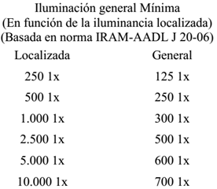
Tabla N°11: Relación entre iluminación general mínima y localizada.

Taller de herrería
Se aplicó de acuerdo a la explicación dada anteriormente el método de la grilla a este sector, que posee un área de 5,5 x 7,48m como puede observarse en la imagen N°58. Existe solo iluminación general, constituida por cuatro luminarias colgantes a una altura de 2,50m del suelo.
Se calculó el número mínimo de puntos de medición a partir del valor del índice de local aplicable al interior analizado.
$$Indice del local= \frac{Largo x Ancho}{Altura del Montaje x (Largo+Ancho)}= \frac{5,5 x 7,48}{2,5 x (5,5+7,48)}=1,26$$

$$Numero minimo de puntos de medicion= {\left(2+2\right)}^{2}=16$$

Luego se confeccionó la cuadricula de puntos de medición que cubre toda el área analizada y se procede a tomar las mediciones en el centro de cada casillero:
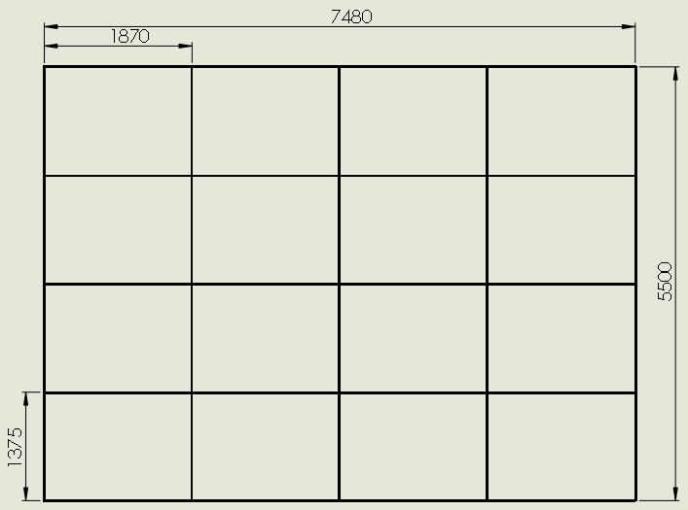
Imagen N°59: Cuadricula o grilla de medición.

Otro paso ha sido obtener la iluminancia media, que es el promedio de los valores conseguidos en la medición.
$$Emedia=\frac{56,2+69,1+73,9+70,7+69,2+89,7+58,3+91+72,9+73,7+101,6+86,5+65,7+65+138+100 }{16}=80,093 Lux$$
Para verificar que el valor calculado cumple con el mínimo requerido por la legislación vigente, se trabajó en el Anexo IV, del Decreto 351/79 y en su tabla 2 (intensidad mínima de iluminación), se busca si existe el tipo de edificio, local y tarea visual correspondiente a la actividad donde se está midiendo. En este caso es una metalúrgica, donde para maquinas, herramientas y bancos de trabajo se establece un valor de servicio de iluminación general de 300 Lux y para tareas en piezas pequeñas, fabricación de herramientas, ajuste de máquinas, el valor asciende a 500 Lux.
Debido a que el promedio de iluminación obtenida (E media) es de 80,093 lux, se concluye que no cumple con los requisitos de la legislación vigente.
Por último, se procedió a verificar la uniformidad de la iluminancia según lo requiere el Anexo IV, Dec. 351/79.
$$E_{minima}≥\frac{E_{media}}{2}$$
$$56,2≥40,04$$
El resultado de la relación, nos indica que la uniformidad de la iluminación se ajusta a la legislación vigente, ya que 56,8 (valor de iluminancia más bajo) es mayor que 40,04.

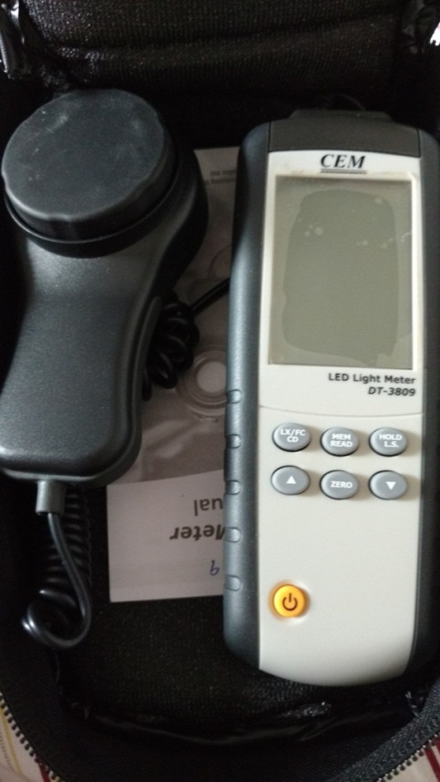
Imagen N°60: Luxómetro.

En la imagen N°60 se observa el luxómetro utilizado para realizar las mediciones (ver certificado de calibración en el Anexo) y en la imagen N° 61 una de las 4 luminarias que posee el sector. Se debe mencionar que aquí no hay ingreso de luz natural, y que las paredes, techos y suelo no reflejan la luz como podría ocurrir si se tratara de superficies de colores claros, debido a que están cubiertas de suciedad y/o deterioradas por del paso del tiempo.
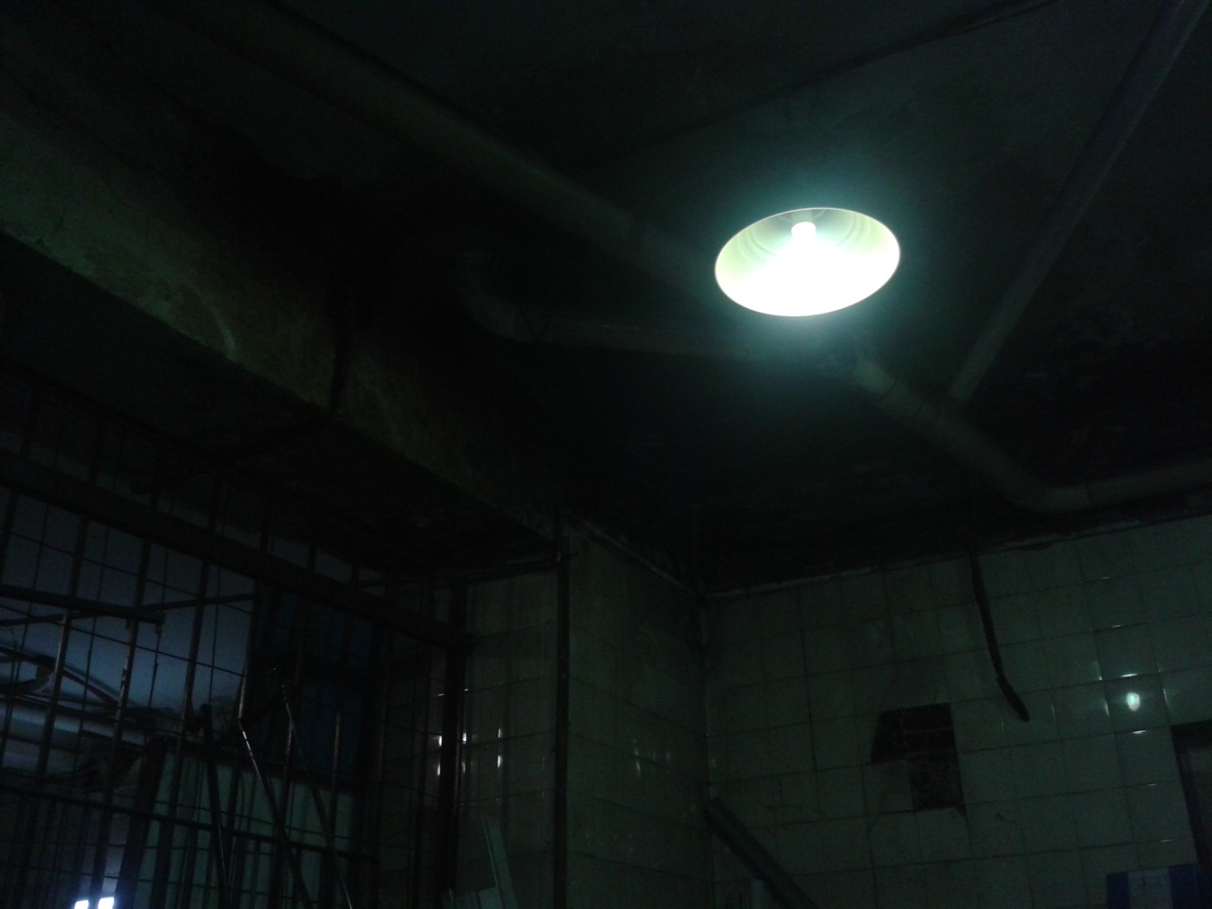
Imagen N°61: Iluminación en taller de herrería.

Acciones correctivas:
1) Agregar artefactos lumínicos adecuados para dar cumplimiento a la legislación vigente.
2) Incorporar luminarias de tipo localizadas en las máquinas de banco. 1)
3) Procurar la limpieza de paredes en aquellas que poseen revestimiento y el pintado en tonos claros de las de mampostería.
4) Mantener el sitio y las luminarias siempre limpias, para maximizar el rendimiento lumínico.
5) Hacer mediciones periódicas de iluminancia promedio. Esto podría ayudar a determinar hasta qué momento en la vida útil de las lámparas la pérdida de rendimiento lumínico estaría en niveles aceptables, ya que puede darse que se deba realizar el reemplazo antes de su agotamiento.

RUIDO
El ruido es uno de los contaminantes laborales más comunes. Gran cantidad de trabajadores se ven expuestos diariamente a niveles sonoros potencialmente peligrosos para su audición, además de sufrir otros efectos perjudiciales en su salud.
Las personas expuestas al ruido suelen sufrir algunos efectos tales como: pérdida de capacidad auditiva, acufenos, interferencia en la comunicación, malestar, estrés, nerviosismo, trastornos del aparato digestivo, disminución del rendimiento laboral, efectos cardiovasculares, incremento de accidentes y hasta cambios en el comportamiento social. “Desde el punto de vista físico, sonido y ruido son lo mismo, pero cuando el sonido comienza a ser desagradable, cuando no se desea oírlo, se lo denomina ruido. Es decir que la definición de ruido es subjetiva” (El Ruido en el Ambiente Laboral. Guía Practica N°2. Superintendencia de Riesgos del Trabajo. Ministerio de Trabajo, Empleo y Seguridad Social).
En muchos casos se puede controlar el exceso de ruido aplicando técnicas de ingeniería acústica sobre las fuentes generadoras.

Sala de maquinas
En el sector estudiado se hallan numerosos equipos que generan ruido. Entre todos ellos se destaca el generador de emergencia, encargado de abastecer de energía a los sectores críticos del hospital en caso de cortes de suministro y alimentar la iluminación de emergencia. El mismo está impulsado por un motor diesel de grandes dimensiones (similar al motor de un camión) el cual se pone en marcha 13 minutos semanales de forma automática para garantizar su correcto funcionamiento. A pesar de que no hay necesariamente un operario que deba estar en las cercanías del motor con la finalidad de encenderlo, la presencia de un trabajador de mantenimiento no se descarta ya que aquí se realizan distintas tareas de servicio y en ese caso habría exposición.
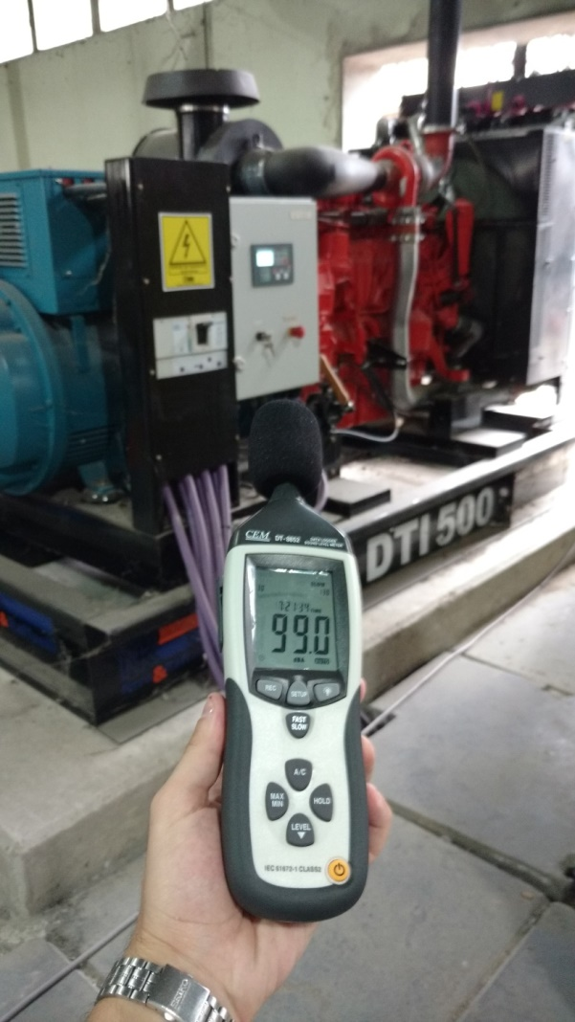
Imagen N°62: Medición de ruido en sala de máquinas.

Se realizó la medición de ruido según el Dto. 351/79 (Anexo V, Cap 13) utilizando el protocolo establecido (ver Anexo), obteniéndose una lectura de 99dBA con el instrumento en respuesta lenta debido a que se trata de un ruido continuo. Si bien según la tabla N°12 este valor sería permisible, se debe tener en cuenta que por encima de los 85dBA es obligatoria la colocación de protectores auditivos debido a las lesiones que pueden padecer los trabajadores expuestos. Para ello se recomienda la provisión de protectores auditivos Optime II de 3M, los cuales logran una atenuación de 31dB (ver imagen N°63).
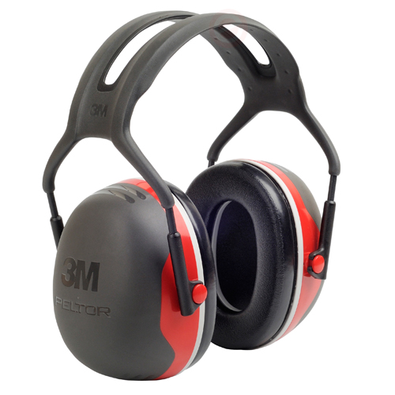
Imagen N°63: Protector auditivo tipo copa.

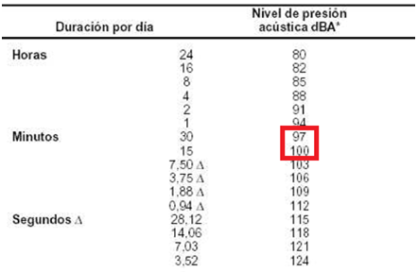
Tabla N°12: Valores límite para el ruido

Oficina de Ingeniería
Esta oficina está separada de la sala de máquinas por un gran ventanal, lo cual ocasiona que el ruido se transmita eficientemente a través de ella. Los resultados de la medición realizados en la peor condición (es decir en el momento en el que se pone en marcha el generador) arrojaron un registro de 62dBA, lo cual está dentro de lo permitido por la ley según la tabla vista anteriormente.

CONCLUSIONES
A lo largo de la elaboración de estudio se recorrieron y examinaron distintas áreas seleccionadas del hospital X, con el objetivo de realizar una evaluación en el marco de algunas de las normativas vigente en Higiene y Seguridad. El ámbito de estudio seleccionado fueron los Talleres generales, sector de Electromedicina y sala de máquinas, donde se identificaban a simple vista muchos de los riesgos que se habían desarrollado a lo largo del cursado de la Especialidad. Los resultados de este análisis indicaron que en la mayoría de los casos las instalaciones y condiciones de trabajo no se ajustan a lo establecido por la ley, tal es el caso del riesgo eléctrico, mecánico, de incendio e iluminación principalmente, donde se propusieron una serie de acciones correctivas para revertir las diferentes situaciones.
Sin embargo, con el transcurso de las visitas fueron saliendo a la luz otro tipo de riesgos que no fueron contemplados, en su mayoría de larga data y relativos a cuestiones edilicias. Es que los años y la falta de mantenimiento le pasaron factura al hospital, dañando en ocasiones de manera irreversible las paredes, suelos y techos; causando grietas, hundimientos y derrumbes, tornando inhabitables muchas de las áreas que hoy en día aún se utilizan. Es por esto necesaria la participación de profesionales con incumbencias en la materia, quienes podrán dictaminar las acciones que deben llevarse a cabo para mitigar este riesgo y evitar graves consecuencias, pero fundamentalmente se necesita la presencia y el compromiso del Estado (oficiando aquí como empleador), quien es el único que posee la capacidad de tomar decisiones ejecutivas.
El primer paso podría ser la creación de un Departamento de Higiene y Seguridad (para esto no se necesitan recursos extraordinarios y se obtendrían seguramente grandes resultados a mediano y largo plazo). En el corto plazo se podrían impulsar muchas de las recomendaciones enunciadas a lo largo de este trabajo, siendo las menos onerosas la referida al orden y limpieza de los puestos de trabajo y la modificación del proceso administrativo que permita dar de baja ágilmente todos aquellos elementos que están en desuso y que entorpecen la realización de las tareas, acumulándose en lugares de paso y pudiendo ocasionar graves accidentes.
A largo plazo podría implementarse de manera progresiva un sistema de gestión de riesgos laborales adaptado al hospital y que permita organizar las acciones en materia preventiva, con el afán de disminuir la siniestralidad y las enfermedades laborales.

BIBLIOGRAFIA
- Ley (Decreto Ley) 19.587/1972 de Higiene y Seguridad en el Trabajo (B.O. 28/04/1972).
- Ley 24.557 de Riesgos del Trabajo. (B.O. 13/09/1995)
- Decreto 351/1979: Reglamentación de la Ley 19.587 de Higiene y Seguridad en el Trabajo.
- Decreto 49/2014 – Listado de Enfermedades Profesionales. Decretos 658/96, 659/96 y 590/97. Modificaciones.
- Resolución 84/2012 – Protocolo para la medición de la iluminación en el ambiente laboral.
- Resolución 231/96 – Reglamento sobre aparatos a presión –
Provincia de Buenos Aires.
- Ley 1373 – Dto. 0640 – Reglamento de Inspección de Calderas,
Motores a vapor, Aparatos Sometidos a Presión – Provincia de
Santa Fe.
- Manual informativo de Prevención de Riesgos Laborales. Riesgos en Centros Hospitalarios. Secretaria de salud laboral y medioambiente de UGT-Madrid. ISBN: 978-84-691-8375-5
- NTP 40: Detección de Incendios. Instituto Nacional de Higiene y Seguridad En el trabajo (España). 1983.
- El Ruido en el Ambiente Laboral – Guía Practica N°2 Gerencia de Prevención – Superintendencia de Riesgos del Trabajo. Ministerio de Trabajo, Empleo y Seguridad Social. Presidencia de la Nación. (http://www.srt.gob.ar/wp-content/uploads/2016/08/Guia_practica_2_Ruido_2016.pdf)

ANEXO
Protocolo para medición de iluminación
 |  |  |  |  |  | ANEXO
PROTOCOLO PARA MEDICIÓN DE ILUMINACIÓN EN EL AMBIENTE LABORAL
Razón Social: HOSPITAL X
Dirección:
Localidad: XXXX
Provincia: XXXX
C.P.: XXXX |  | C.U.I.T.: 30-XXXXXXXX-4
Horarios/Turnos Habituales de Trabajo:
Lunes a Viernes 6 a 12 hs
Datos de la Medición
Marca, modelo y número de serie del instrumento utilizado: CEM DT-3809 160619549
Fecha de Calibración del Instrumental utilizado en la medición: 29/08/16
Metodología Utilizada en la Medición:
* MÉTODO DE LA GRILLA O CUADRICULA
Fecha de la Medición:  09/01/17 |  |  | Hora de Inicio:  08:30 Hs |  | Hora de Finalización:  08:45 Hs
Condiciones Atmosféricas:
NUBLADO CON UNA TEMPERATURA DE 26 °C
Documentación que se Adjuntará a la Medición
Certificado de Calibración: SI
Plano o Croquis del establecimiento: SI
Observaciones:
EL LUGAR DONDE SE REALIZO LA MEDICION NO TIENE LUZ NATURAL
 |  |  |  | ……………………………………….
 |  |  |  | Firma, Aclaración y Registro del Profesional Interviniente

 |  |  |  |  |  |  |  |  |  |  | ANEXO
PROTOCOLO PARA MEDICIÓN DE ILUMINACIÓN EN EL AMBIENTE LABORAL
Razón Social: HOSPITAL X |  |  |  |  |  |  |  | C.U.I.T.: 30-XXXXXXXX-4
Dirección: |  |  |  |  |  |  | Localidad: XXXX |  | CP: XXXX | Provincia: XXXX
Datos de la Medición
Punto de Muestreo | Hora | Sector |  | Sección / Puesto / Puesto Tipo |  | Tipo de Iluminación: Natural / Artificial / Mixta | Tipo de Fuente Lumínica: Incandescente / Descarga / Mixta | Iluminación: General / Localizada / Mixta | Valor de la uniformidad de Iluminancia E mínima ≥ (E media)/2 | Valor Medio (Lux) | Valor requerido legalmente Según Anexo IV Dec. 351/79
1 | 08:30 | TALLER DE HERRERIA |  | SOLDADURA/ CORTE/ REPARACION |  | ARTIFICIAL | MIXTA | GENERAL | 56,02 ≥ 40,04 | 80,093 | 500
2
3
4
5
6
Observaciones:
SE REALIZAN LAS MEDICIONES AL INICIO DE LA JORNADA LABORAL

PROTOCOLO PARA MEDICIÓN DE ILUMINACIÓN EN EL AMBIENTE LABORAL
Razón Social: HOSPITAL X |  |  |  |  |  |  |  | C.U.I.T.: 30-XXXXXXXX-4
Dirección: |  |  |  |  |  |  | Localidad: XXXX |  | CP: XXXX | Provincia: XXXX
Detalles de la Medición
Punto de muestreo Nº: | 1 |  | Lugar: TALLER DE HERRERIA
Dimensiones: | Largo | 5,5 | Ancho | 7,48 | Alto | 2,5
Indice del local: | 1,26 | Valor mínimo de iluminancia |  |  | 56,2
Cantidad de mediciones: | 16 |  | Puntos de medición |  | 16
 | Mediciones
 | 56,2 | 69,1 | 73,9 | 70,7
 | 69,2 | 89,7 | 58,3 | 91
 | 72,9 | 73,7 | 101,6 | 86,5
 | 65,7 | 65 | 138 | 100
 |  | Iluminancia mínima |  | 5,0 |  | Uniformidad de Luminancia |  |  | 28,1

 |  |  |  |  |  |  |  |  |  |  | ANEXO
PROTOCOLO PARA MEDICIÓN DE ILUMINACIÓN EN EL AMBIENTE LABORAL
Razón Social: HOSPITAL X |  |  |  |  |  |  |  | C.U.I.T.: 30-XXXXXXXX-4
Dirección: |  |  |  |  |  |  | Localidad: XXXX |  | CP: XXXX | Provincia: XXXX
Análisis de los Datos y Mejoras a Realizar
Conclusiones. |  |  |  |  |  |  | Recomendaciones parta adecuar el nivel de iluminación a la legislación vigente.
No se cumple con lo dispuesto en el Dec. 351 Cap. 12 |  |  |  |  |  |  | 1) Agregar artefactos lumínicos adecuados para dar cumplimiento a la legislación vigente. Incorporar luminarias de tipo localizadas en las máquinas de banco.  2) Procurar la limpieza de paredes en aquellas que poseen revestimiento y el pintado en tonos claros de las de mampostería.  3) Mantener el sitio y las luminarias siempre limpias, para maximizar el rendimiento lumínico.  4) Hacer mediciones periódicas de iluminancia promedio. Esto podría ayudar a determinar hasta qué momento en la vida útil de las lámparas la pérdida de rendimiento lumínico estaría en niveles aceptables, ya que puede darse que se deba realizar el reemplazo antes de su agotamiento.
 |  |  |  |  |  |  |  | …………………………………………………………………………………………..
 |  |  |  |  |  |  |  | Firma, Aclaración y Registro del Profesional Interviniente

Protocolo para medición de ruido
ANEXO
PROTOCOLO DE MEDICIÓN DE RUIDO EN EL AMBIENTE LABORAL
Datos del establecimiento
(1) Razón Social: HOSPITAL X
(2) Dirección:
(3) Localidad: XXXX
(4) Provincia: XXXX
(5) C.P.: XXXX |  | (6) C.U.I.T.: 33-XXXXXXXX-9
Datos para la medición
(7) Marca, modelo y número de serie del instrumento utilizado: CEM DT-8852 150811826
(8) Fecha del certificado de calibración del instrumento utilizado en la medición: 03/08/16
(9) Fecha de la medición: 09/01/17 |  |  | (10) Hora de inicio: 07:50hs |  | (11) Hora finalización: 08:00hs
(12) Horarios/turnos habituales de trabajo: Turnos rotativos las 24hs.
(13) Describa las condiciones normales y/o habituales de trabajo: EN SALA DE MAQUINAS EL OPERARIO INGRESA A LA SALA DE MAQUINAS SOLO EN EL CASO DE REALIZAR UNA TAREA PUNTUAL, REALIZANDO EL MONITOREO VISUAL DE LA ZONA DESDE UN VENTANAL CONTIGUO. EN LA OFICINA DE INGENIERIA SUELE HABER UN PROFESIONAL DE FORMA PERMANENTE MIENTRAS QUE OTRO HACE RONDAS POR EL EDIFICIO
(14) Describa las condiciones de trabajo al momento de la medición. CONDICIONES NORMALES DE TRABAJO. LAS MEDICIONES DE RUIDO SE TOMAN EN EL MOMENTO EN QUE SE ENCIENDE EL MOTOR DEL GENERADOR DE ENERGIA, EL CUAL SE PRODUCE SIN NINGUN INCONVENIENTE.
Documentación que se adjuntara a la medición
(15) Certificado de calibración.
(16) Plano o croquis.
 |  |  |  | …………………………………………………………………….
 |  |  |  | Firma, aclaración y registro del Profesional interviniente.

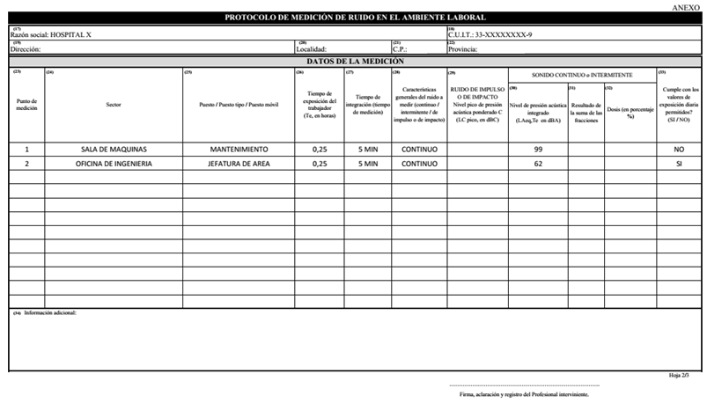

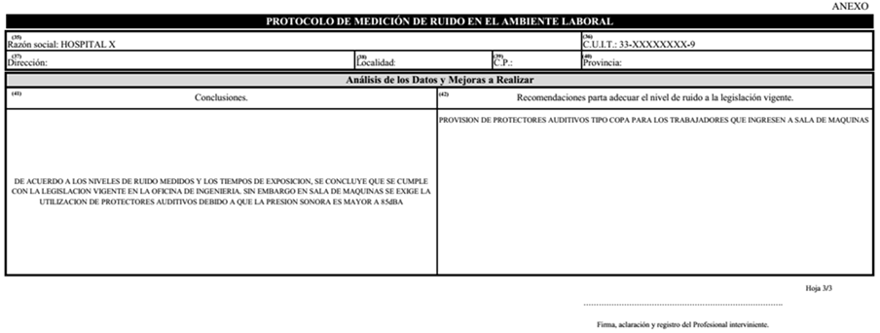

Certificados de calibración de luxómetro y sonómetro
